**TRƯỜNG ĐẠI HỌC PHENIKAA**

**KHOA CÔNG NGHỆ THÔNG TIN**



**ĐỒ ÁN MÔN HỌC**

**XÂY DỰNG ỨNG DỤNG WEB**

THIẾT KẾ GIAO DIỆN TRANG WEB THƯƠNG MẠI ĐIỆN TỬ

**Giảng viên hướng dẫn: THS. NGUYỄN VĂN CƯỜNG**

**Sinh viên thực hiện: Nguyễn Phi Hùng-21011411**

**Vũ Hà Trang-21010289**

**Phùng Hồng Phước-21013118**

**Khoá: K15 – 2021 - 2025**

**Khoa: Công nghệ thông tin**

Hà nội, tháng 10 năm 2023

# LỜI CẢM ƠN

Chúng em xin gửi lời cảm ơn chân thành tới ThS Nguyễn Văn Cường, người đã luôn dành thời gian và tâm huyết để hướng dẫn và giúp đỡ chúng em trong suốt quá trình thực hiện đồ án môn học. Nhờ sự hỗ trợ và hướng dẫn của ThS Nguyễn Văn Cường đã giúp chúng em vượt qua các khó khăn và thách thức trong quá trình nghiên cứu và thực hiện đồ án. Những lời khuyên, góp ý, và sự chỉ dẫn từ ThS Nguyễn Văn Cường đã đóng góp quan trọng vào sự thành công của dự án này.Chúng em rất biết ơn vì sự tận tâm và kiên nhẫn của ThS Nguyễn Văn Cường trong việc giảng dạy và hướng dẫn, và chúng em hi vọng rằng chúng e có thể tiếp tục học hỏi và phát triển dựa trên kiến thức và kinh nghiệm mà ThS Nguyễn Văn Cường đã truyền đạt. Một lần nữa, chúng e xin chân thành cảm ơn ThS Nguyễn Văn Cường.

# LỜI CAM ĐOAN

Chúng em cam đoan Đồ án môn học là sản phẩm trí tuệ của tập thể chúng tôi. Mọi thông tin, dữ liệu, hình ảnh, etc. được sử dụng từ các nguồn khác đều được trích dẫn đầy đủ và có thể tìm thấy các tài liệu liên quan thông qua mục tài liệu tham khảo.

Chúng tôi xin chịu trách nhiệm hoàn toàn về nội dung của Đồ án môn học mà chúng tôi đã nộp.

Hà nội, ngày 19 tháng 10 năm 2023

Nguyễn Phi Hùng, Vũ Hà Trang, Phùng Hồng Phước

# PHÂN CÔNG NHIỆM VỤ ĐỒ ÁN

|  |  |
| --- | --- |
| Danh sách các công việc/nhiệm vụ | Mô tả tóm tắt công việc |
| Trang chủ | Xây dựng trang chủ cho web |
| Giỏ hàng | Xây dựng giỏ hàng |
| Thông tin người dùng | Xây dựng trang thông tin người dùng |
| Báo cáo | Soạn báo cáo cho trang web |
| Slide | Làm slide thuyết trình |
| Thuyết Trình | Thuyết trình bài |

|  |  |  |
| --- | --- | --- |
| Tên sinh viên/Mã sinh viên | Các công việc | Tỉ lệ |
| Nguyễn Phi Hùng –21011411 | Thiết kế Trang chủ | 100% |
|  | Báo cáo phần Trang chủ | 100% |
|  | Thuyết trình | 100% |
|  | …. | … |
| Vũ Hà Trang - 21010289 | Thiết kế trang người dùng | 100% |
|  | Báo cáo phần người dùng | 100% |
|  | Tổng hợp báo cáo | 100% |
| Phùng Hồng Phước  -21013118 | Thiết kế phần Giỏ hàng | 100% |
|  | Báo cáo phần Giỏ hàng | 100% |
|  | Làm slide | 100% |

|  |  |
| --- | --- |
| TRƯỜNG ĐẠI HỌC PHENIKAA  KHOA CÔNG NGHỆ THÔNG TIN | **KỲ THI KẾT THÚC HỌC PHẦN**  **HỌC KỲ …I… NĂM HỌC 2023 - 2024** |

**PHIẾU CHẤM THI TIỂU LUẬN/ĐỒ ÁN**

Môn học: Lớp học phần:

Sinh viên thực hiện:

1. Điểm:

2. Điểm:

3. Điểm:

4. Điểm:

5. Điểm:

Ngày thi: Phòng thi:

|  |  |
| --- | --- |
| Giảng viên chấm thi 1  (Ký và ghi rõ họ tên) | Giảng viên chấm thi 2  (Ký và ghi rõ họ tên) |
|  |  |

**MỤC LỤC**

LỜI CẢM ƠN 1

LỜI CAM ĐOAN 2

PHÂN CÔNG NHIỆM VỤ ĐỒ ÁN 3

Chương I: CƠ SỞ LÝ THUYẾT VỀ THIẾT KẾ WEB 5

1.1 Lời mở đầu 6

1.2 Giới thiệu 6

CHƯƠNG 2. THIẾT KẾ XÂY DỰNG GIAO DIỆN WEBSITE BÁN HÀNG 7

2.1 Giao diện Trang chủ 7

2.1.1 Phần quảng cáo đầu tiên 7

2.1.2Thanh Menu ...........................................................................................................8

2.1.3 Phần quảng cáo đầu trang 19

2.1.4 Phần giới thiệu thông tin ,dịch vụ của trang web 20

2.1.5 Phần Video giới thiệu(quảng cáo) 22

2.1.6 Phần FlashSale sản phẩm 22

2.1.7 Phần quảng cáo giữa 26

2.1.8 Phần sản phẩm 27

2.1.9 Phần footer 32

2.1.10 Tổng kết trang chủ 35

2.2 Giao diện Giỏ hàng. 36

2.2.1. Khối tin đầu: 36

2.2.2 Khối tin chi tiết về từng sản phẩm: 38

2.2.3 Phần thanh toán: 41

2.2.4. Phần video quảng cáo. 43

2.2.5. Tổng kết Giỏ hàng. 43

2.3 Giao diện hồ sơ người dùng: 43

2.3.1 Giao diện chung: 44

2.3.2 Phần ngân hàng: 47

2.3.3 Phần địa chỉ: 50

2.3.4 Phần cài đặt thông báo: 53

2.3.5 Giao diện Đơn mua: 55

2.3.6 Giao diện thông báo: 59

2.3.7 Kho Voucher: 61

Chương 3: TRIỂN KHAI ĐÁNH GIÁ 62

3.1. Triển khai: 62

3.1.1 Trang chủ: 62

3.1.2 Giỏ hàng 64

3.1.3Hồ sơ 67

3.2. Đánh giá: 73

CHƯƠNG 4. KẾT LUẬN 74

THAM KHẢO 74

# **Chương I: CƠ SỞ LÝ THUYẾT VỀ THIẾT KẾ WEB**

## Lời mở đầu

Trong thời đại hiện nay, Internet đã trở thành một phần quan trọng và thiết yếu của cuộc sống, ảnh hưởng sâu rộng tới thói quen, sinh hoạt và giải trí của nhiều người. Với sự phát triển nhanh chóng của Internet, các hình thức mua sắm và giao dịch hàng hóa trở nên đa dạng và phát triển hơn. Các ứng dụng Web ngày càng trở nên phổ biến và quan trọng. Do đó, nhóm của chúng tôi đã quyết định lựa chọn đề tài "Xây dựng Website bán hàng trực tuyến (Shoppe)" để nghiên cứu và thực hiện trong khuôn khổ môn học.

Chúng em muốn bày tỏ lòng biết ơn sâu sắc đến ThS Nguyễn Văn Cường vì sự hỗ trợ và hướng dẫn tận tâm mà Thầy đã cung cấp cho chúng em trong suốt quá trình thực hiện đề tài này. Tuy nhiên, chúng em nhận thức rằng dự án của mình vẫn còn nhiều hạn chế và chưa hoàn hảo. Chúng tôi rất mong nhận được ý kiến đóng góp từ ThS Nguyễn Văn Cường, cũng như từ các thầy cô và bạn bè khác, để có thể hoàn thiện và cải thiện trang web của chúng em.

## 1.2 Giới thiệu

Trong thế kỷ 21, thương mại điện tử (e-commerce) đã trở thành một phần quan trọng của nền kinh tế toàn cầu. Việc mua sắm trực tuyến đã trở nên phổ biến và tiện lợi hơn bao giờ hết. Trang web thương mại điện tử là nơi mọi người có thể tìm kiếm và mua sắm các sản phẩm và dịch vụ từ nhà cung cấp trực tuyến. Thiết kế giao diện của trang web thương mại điện tử đóng vai trò quan trọng trong việc tạo ra trải nghiệm người dùng thú vị và thu hút họ để tiến hành giao dịch.

Trong thực tế, việc thiết kế giao diện trang web thương mại điện tử không chỉ đơn giản là sắp xếp các thành phần trên trang một cách ngẫu nhiên. Nó đòi hỏi kiến thức về trải nghiệm người dùng (user experience - UX), thiết kế tương tác (interaction design), và cả việc hiểu rõ về đối tượng mục tiêu và mục đích của trang web.

Trong quá trình thiết kế giao diện trang web, chúng ta sẽ đặt ra những câu hỏi quan trọng như:

* Làm thế nào để tạo ra một trải nghiệm người dùng thú vị và dễ sử dụng?
* Làm thế nào để đảm bảo tính tương tác và khả năng tiện lợi cho người dùng trong việc tìm kiếm và mua sắm sản phẩm?
* Làm thế nào để thiết kế giao diện thương mại điện tử phù hợp với mục tiêu kinh doanh và thương hiệu của doanh nghiệp?
* Trong phần tiếp theo của chương này, chúng tôi sẽ tập trung vào việc thiết kế và xây dựng giao diện trang web thương mại điện tử.

# CHƯƠNG 2. THIẾT KẾ XÂY DỰNG GIAO DIỆN WEBSITE BÁN HÀNG

## 2.1 Giao diện Trang chủ

### 2.1.1 Phần quảng cáo đầu tiên

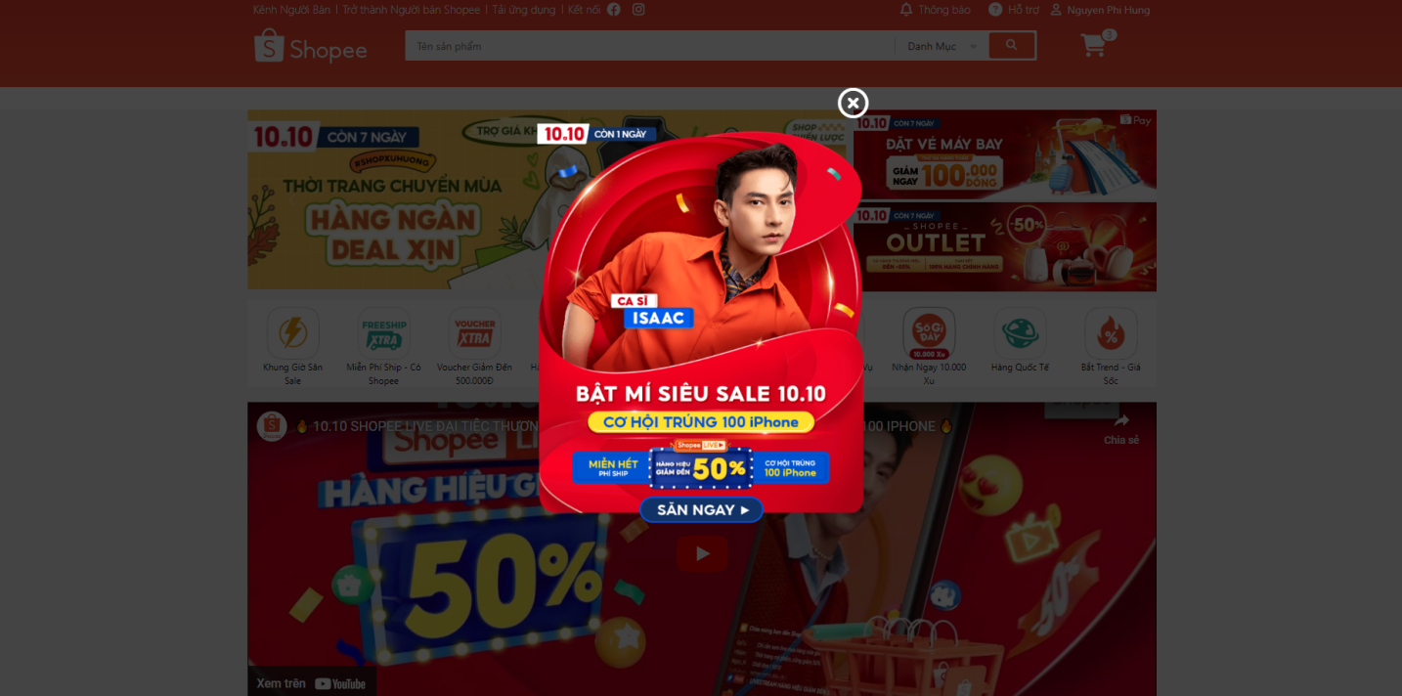

Khi mới vào trang web thì phần hình ảnh quảng cáo đầu tiên sẽ hiển thị ra màn hình và dù người dùng có kéo xuống thì phần quảng cáo cũng sẽ chạy theo và ở chính giữa màn hình .Phần hình ảnh quảng cáo sẽ đươc để trong 1 div bao trùm toàn bô trang web và có 1 nút tắt quảng cáo .Người dùng cần click vào dấu “X” để tắt quảng cáo này trước khi họ có thể thực hiện bất kỳ tương tác nào khác trên trang web. Điều này giúp đảm bảo rằng quảng cáo được làm nổi bật trên trang web , giúp người dùng chú ý đến quảng cáo .

Phần code HTML:

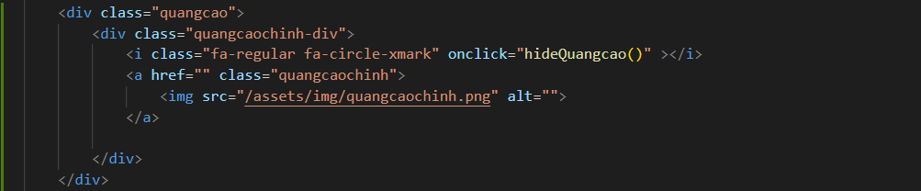

Phần code CSS:  
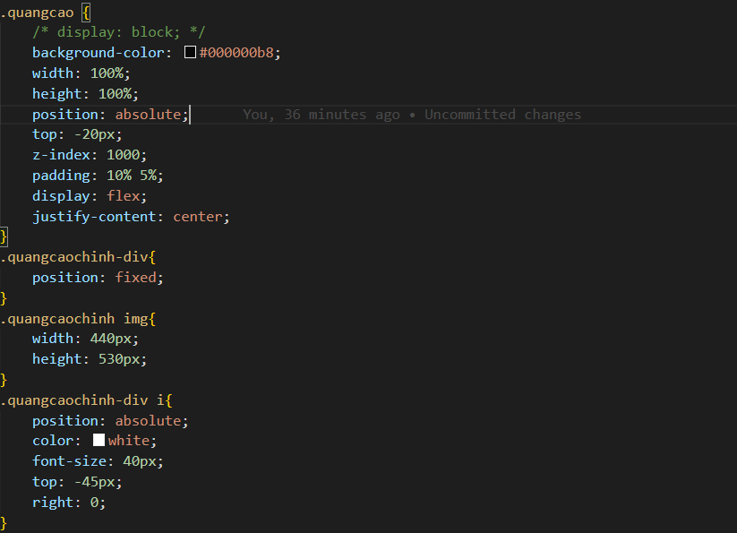

Phần code JS:  
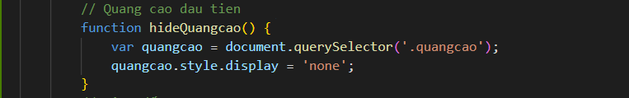

### 2.1.2 Thanh Menu

Thanh menu được chia làm 2 thẻ .Thẻ bên trên được chia làm 2 thẻ con gồm 1 thẻ chứa thông tin cũng nhưng đường link dẫn đến trang mang xã hội của web và 1 thẻ chứa thông báo , phần chăm sóc khách hàng cũng như là thông tin tài khoản của người dùng . Để 2 thẻ con trên có thể ở 2 bên của thẻ cha thì em đã sử dung “display: flex ” để căn chỉnh .

Phần code HTML:

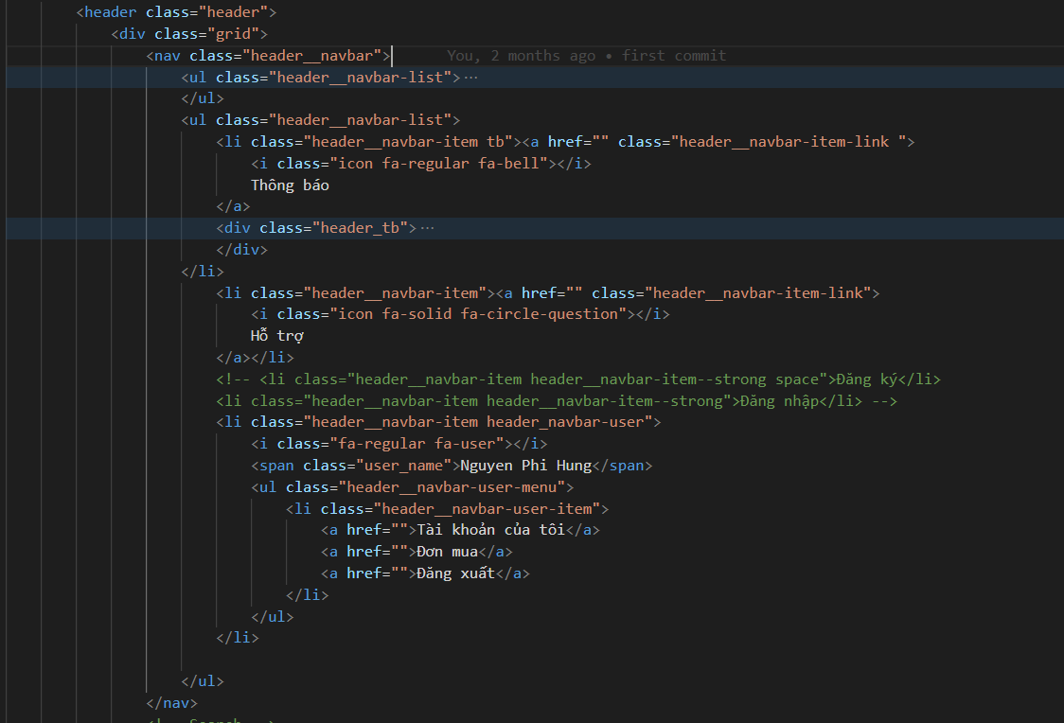

Phần code CSS:

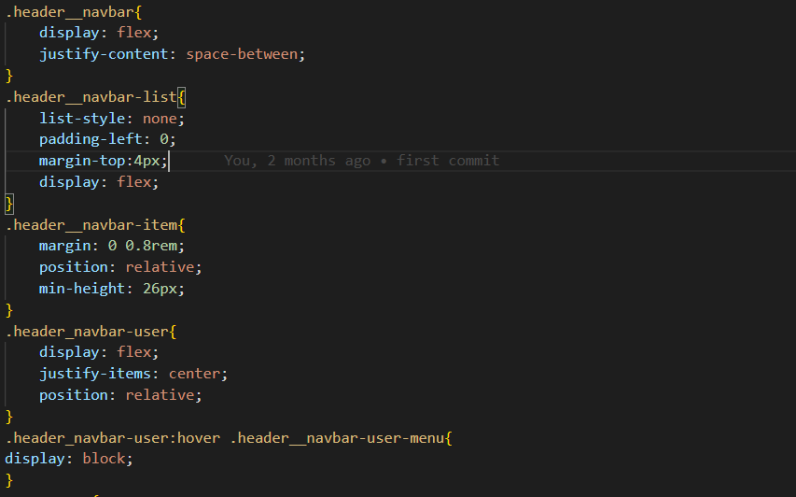  
 Khi người dùng trỏ chuột vào phần “Tải ứng dụng” thì phần mã QR sẽ hiển thi ra cho người dùng.

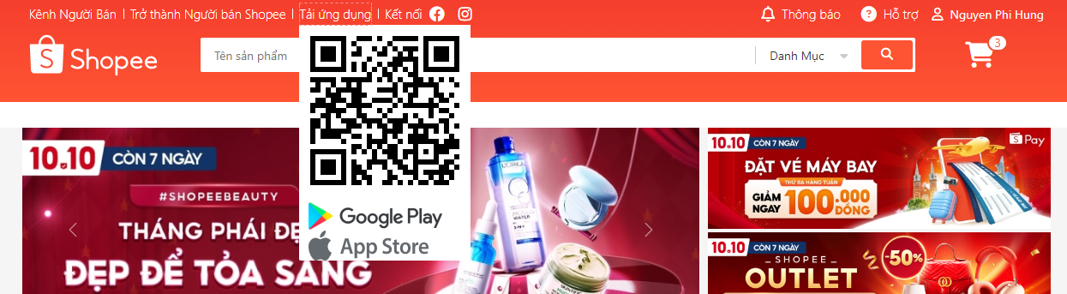

Phần code HTML:  
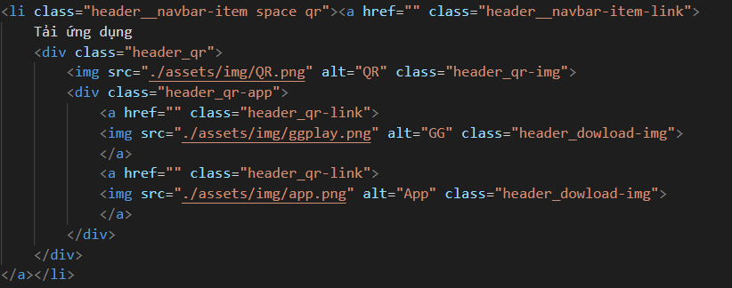

Phần code CSS:  
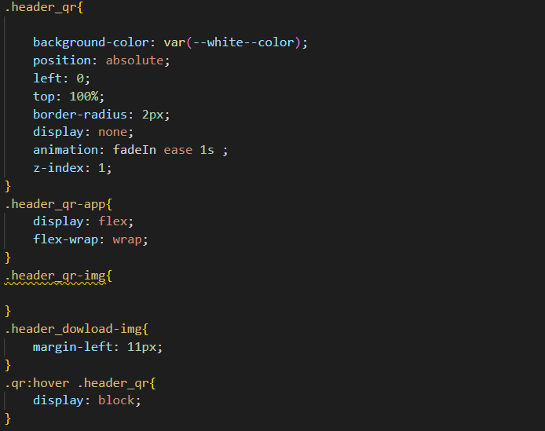

Tương tự với “Tải ứng dụng” thì phần thông báo và người dùng cũng được thiết kế tương tự khi người dùng trỏ chuột vào.

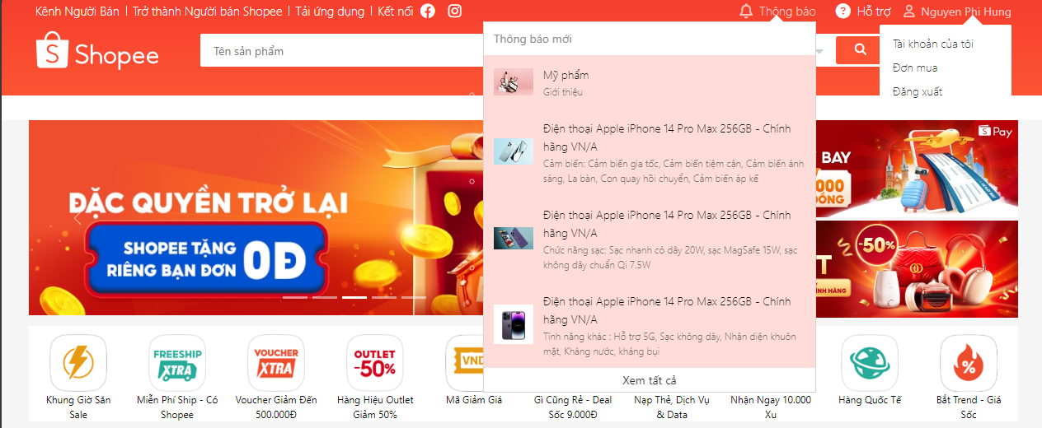

Phần code HTML:  
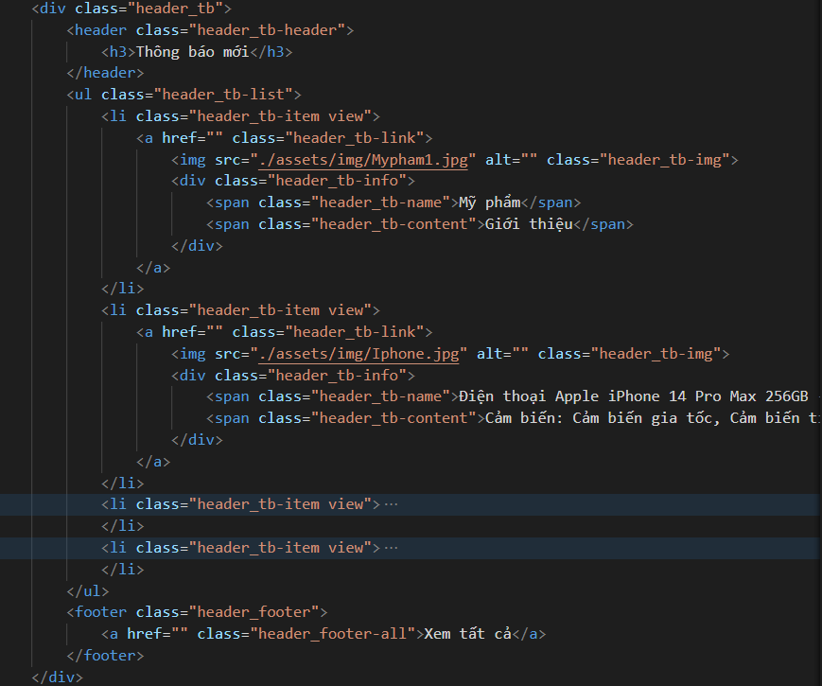

Phần code CSS:  
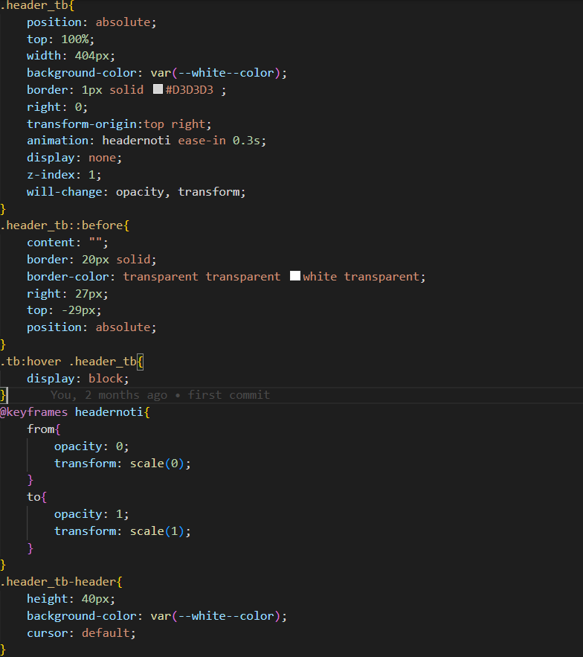

Phần code HTML(User):

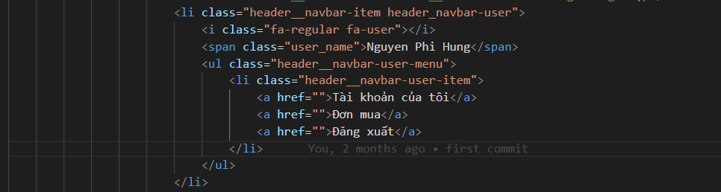

Phần code CSS(User):

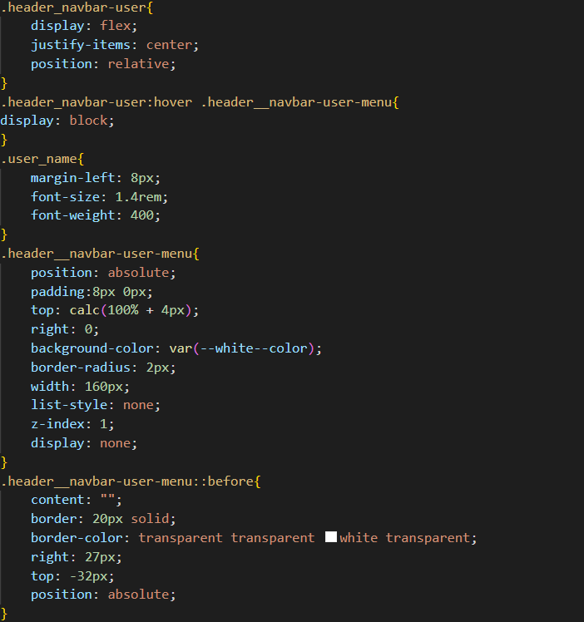

Phần thẻ dưới của thanh menu chúng ta có logo web , thanh tìm kiếm và giỏ hàng, được chia làm 3 thẻ con nằm trong thẻ cha và sử dụng “display:flex” để căn chỉnh theo chiều ngang.  
 

Phần code HTML:  
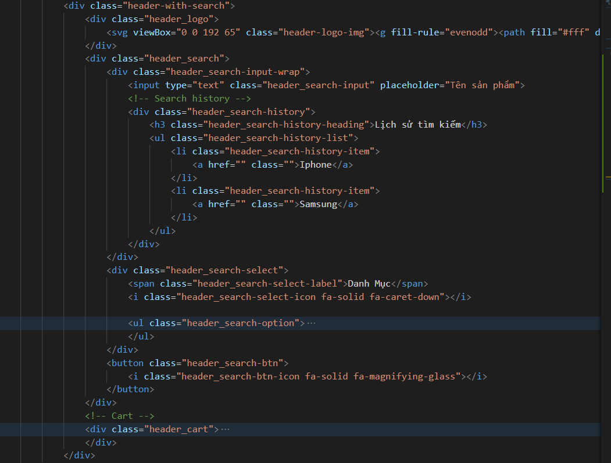

Phần code CSS:

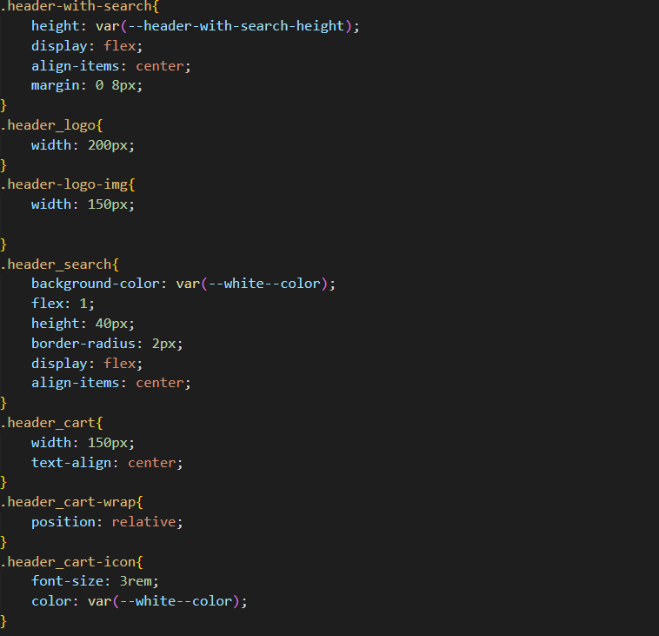

Khi người dùng trỏ chuột vào giỏ hàng thì nó sẽ hiển thị ra các sản phẩm đã được thêm vào giỏ hàng

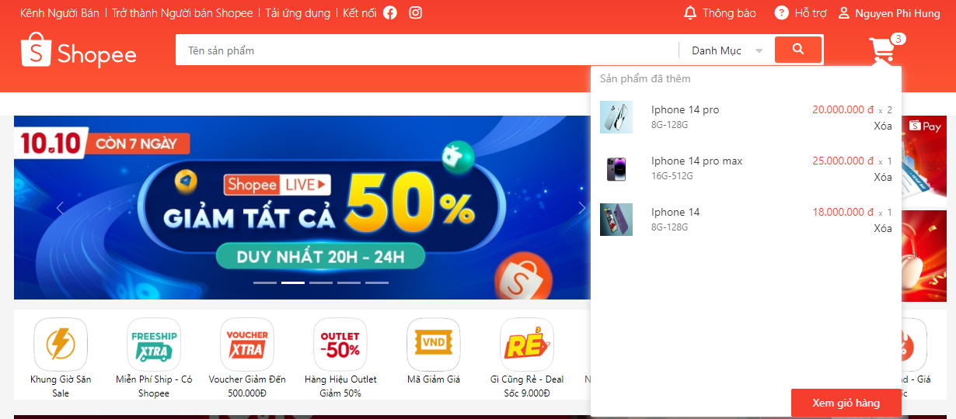

Phần code HTML:  
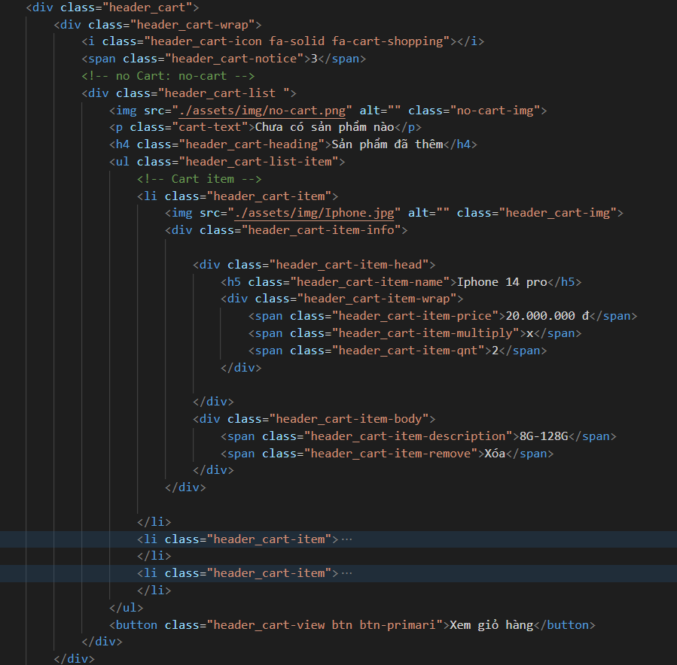

Phần code CSS:  
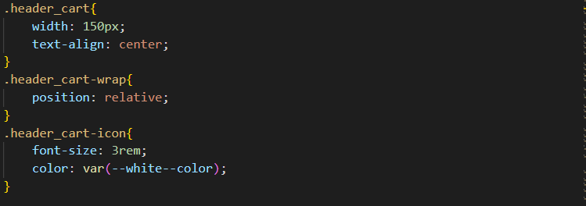

### 2.1.3 Phần quảng cáo đầu trang

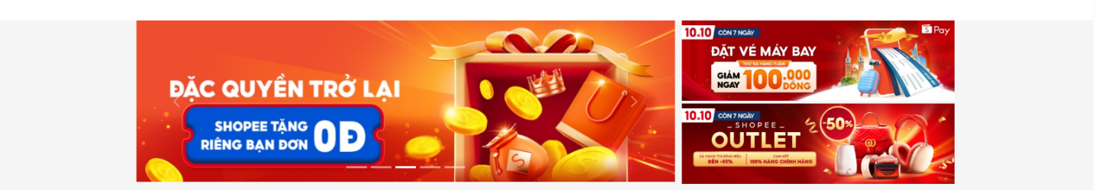

Phần quảng cáo đầu trang được thiết kế bao gồm một chức năng slide tự động chạy và 2 hình ảnh quảng cáo khác để thu hút sự chú ý của người dùng ngay khi họ truy cập trang web.

Phần code HTML:  
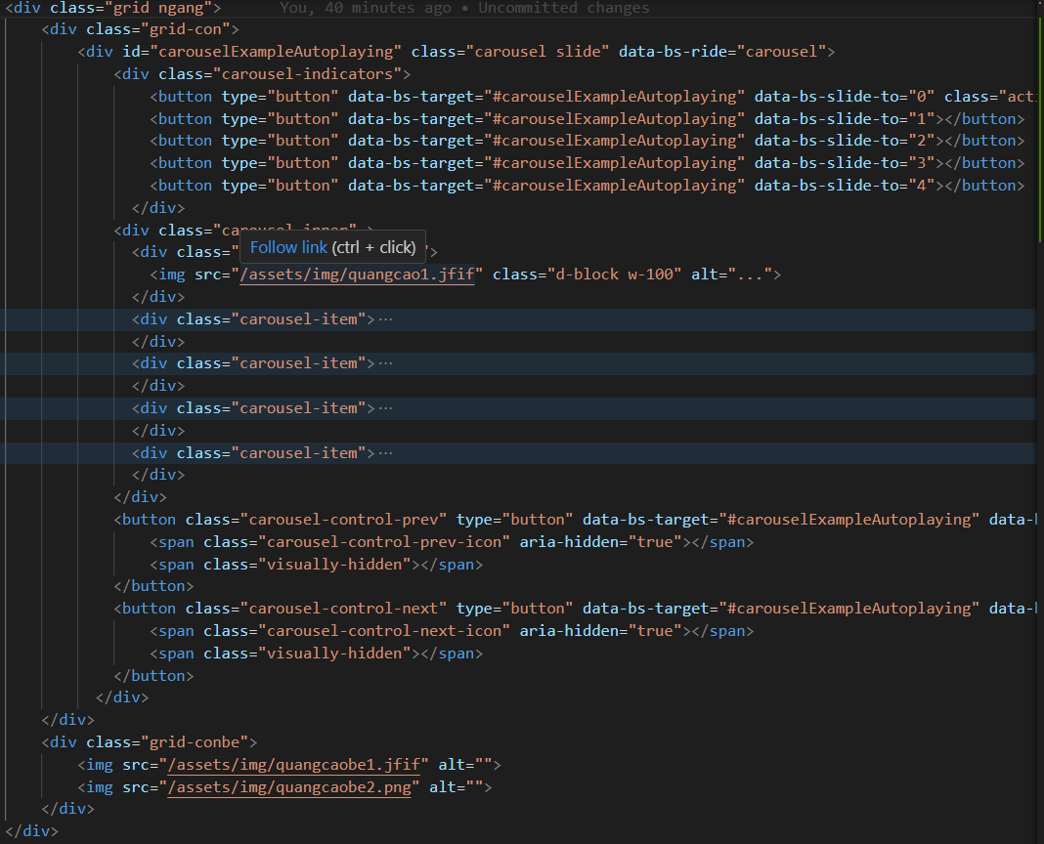

Phần code CSS:  
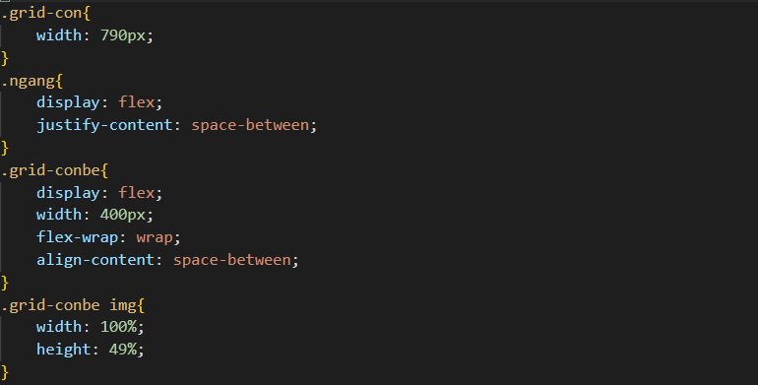

### 2.1.4 Phần giới thiệu thông tin ,dịch vụ của trang web



Thẻ cha sử dụng “display:flex” để có thể sắp xếp các thẻ link con bên trong theo hàng ngang đều đặn.Khi người dùng trỏ chuột vào các thẻ con thì chúng có hiệu ứng nhích lên bên trên .Hiệu ứng này giúp người dùng dễ dàng nhận thấy mình đang trỏ chuột vào phần nào .

Phần code HTML:  
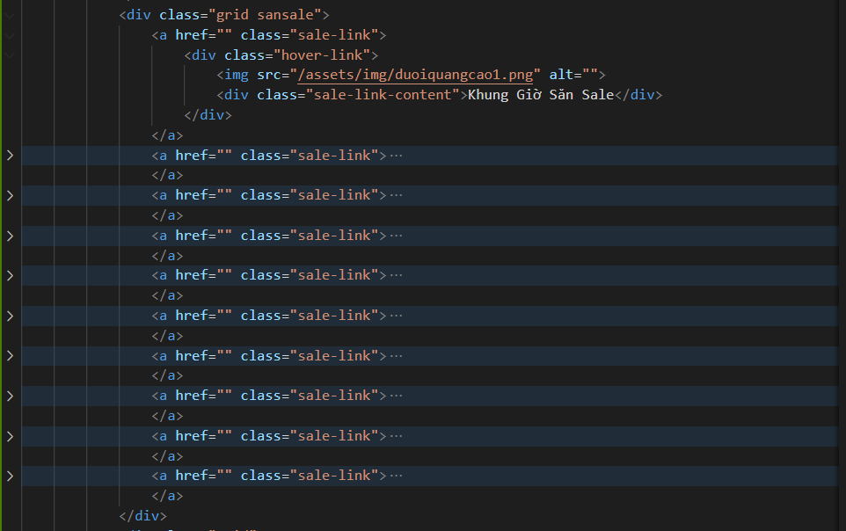

Phần code CSS:  
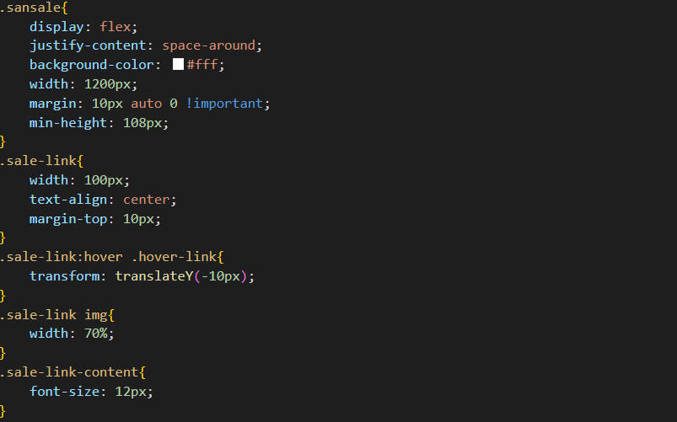

### 2.1.5 Phần Video giới thiệu(quảng cáo)

Ở giữa trang web được thiết kế 1 video quảng cáo hoặc là giới thiệu về các chương trình hoặc các sản phẩm của trang . Phần video quảng cáo hoặc giới thiệu sản phẩm ở giữa trang web có lợi ích nhiều hơn so với việc sử dụng văn bản hoặc hình ảnh tĩnh. Đầu tiên, video có khả năng thu hút sự chú ý của người truy cập một cách mạnh mẽ. Nó là một cách hiệu quả để giới thiệu chương trình hoặc sản phẩm của bạn một cách thú vị và hấp dẫn. Điều này giúp đảm bảo rằng thông điệp của bạn sẽ không bị bỏ lỡ.Hơn nữa, video là một công cụ mạnh để kể chuyện. Bạn có thể sử dụng hình ảnh, âm nhạc và giọng điệu để tạo ra một trải nghiệm tương tác cho người xem. Những chi tiết được trình bày trong video có thể trở nên thực tế hơn và dễ hiểu hơn, giúp khách hàng tiềm năng hiểu rõ hơn về sản phẩm hoặc dịch vụ của bạn.

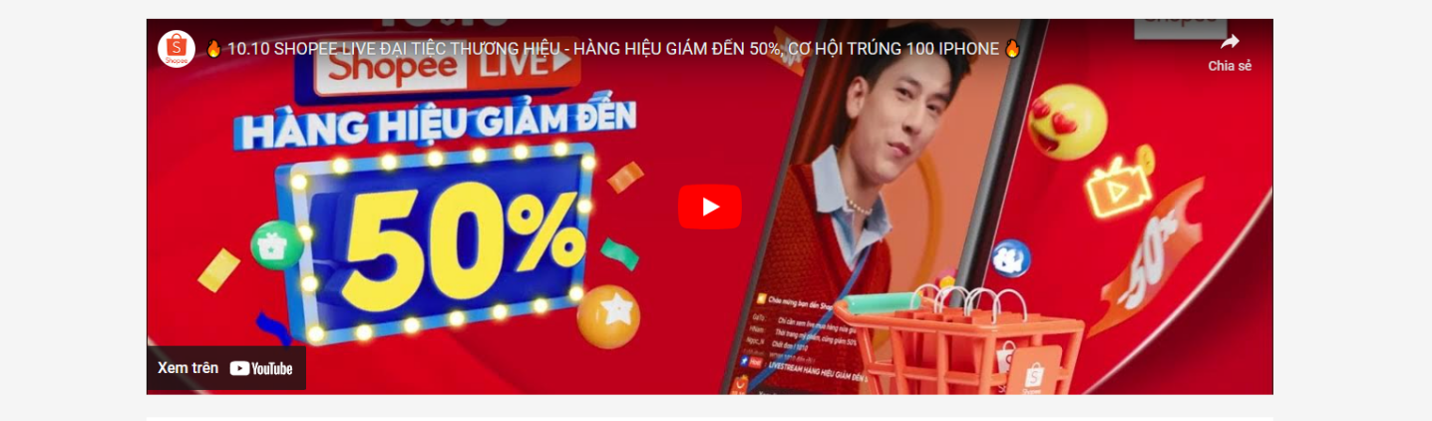

Phần code HTML và CSS:  


### 2.1.6 Phần FlashSale sản phẩm

Phần "Flash Sale" trên trang web là nơi các sản phẩm chất lượng với giá giảm đáng kể. Phần "Flash Sale" được thiết kế 1 đồng hồ đếm ngườc để tạo áp lực cho người mua để đưa ra quyết định mua hàng trong thời gian ngắn.Giao diện "Flash Sale" được thiết kế theo kiểu danh sách các sản phẩm theo chiều ngang và có 2 nút dịch trái và dịch phải để người dùng có thể xem được hết tất cả các sản phẩm dang được Flash sale .Phần hiển thị sản phẩm được gồm hình ảnh sản phẩm, giá sản phầm dã sale và phần trăm đã giảm so với giá gốc cùng với số lượng đã bán được trong thời gian sale .

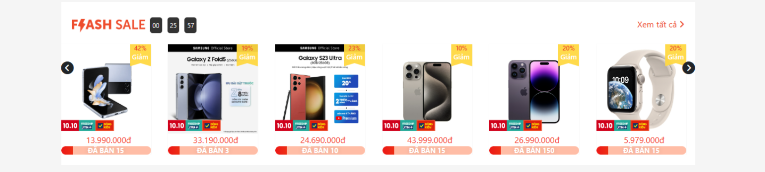

Phần code HTML:  
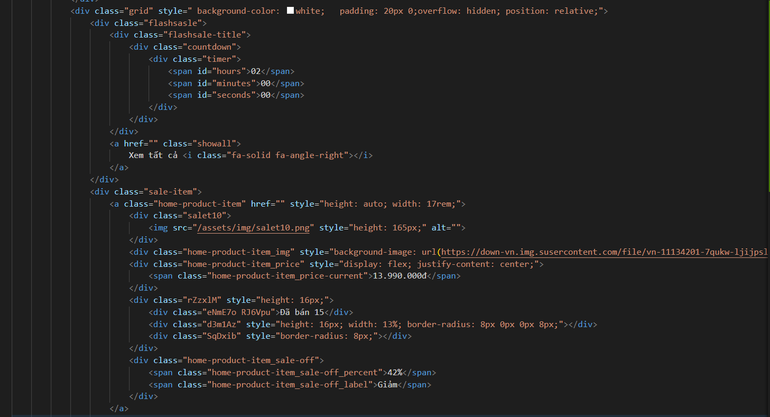

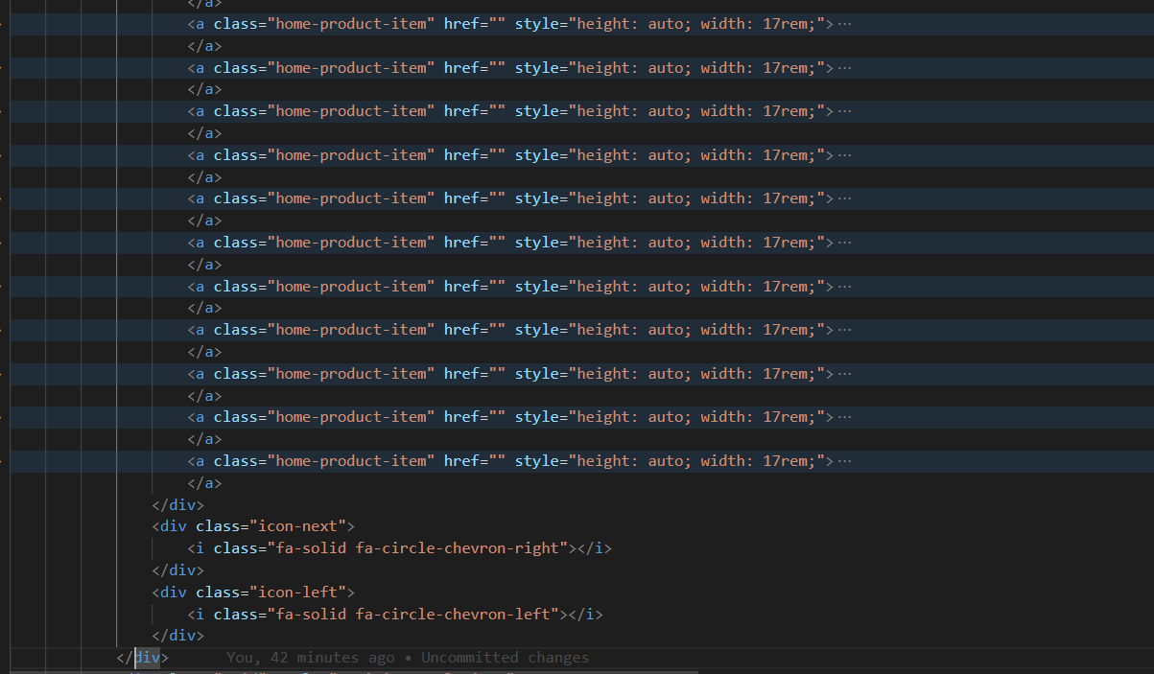

Phần code CSS:  
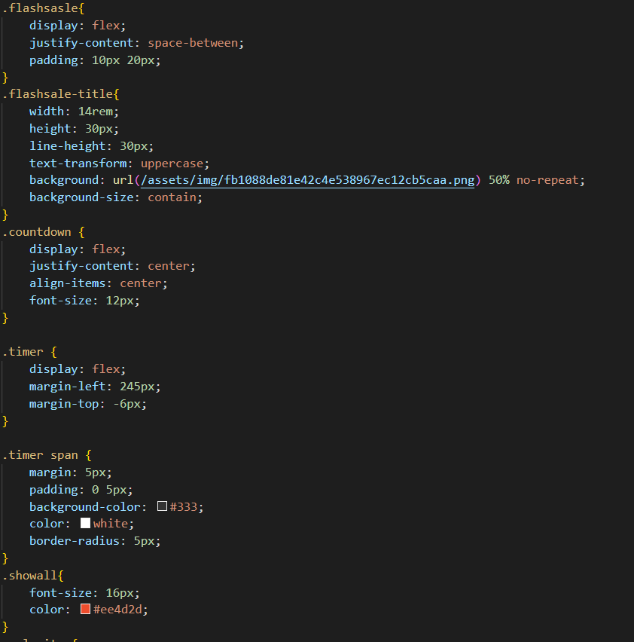

Phần code JS:  
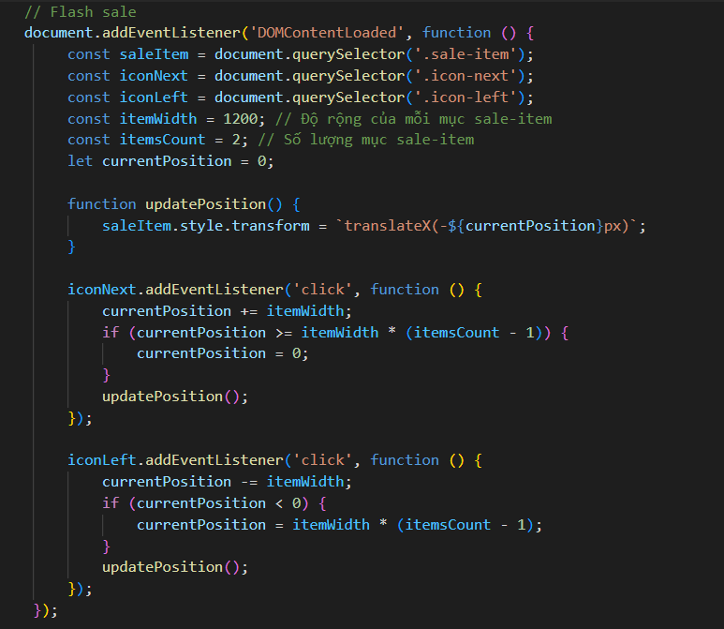

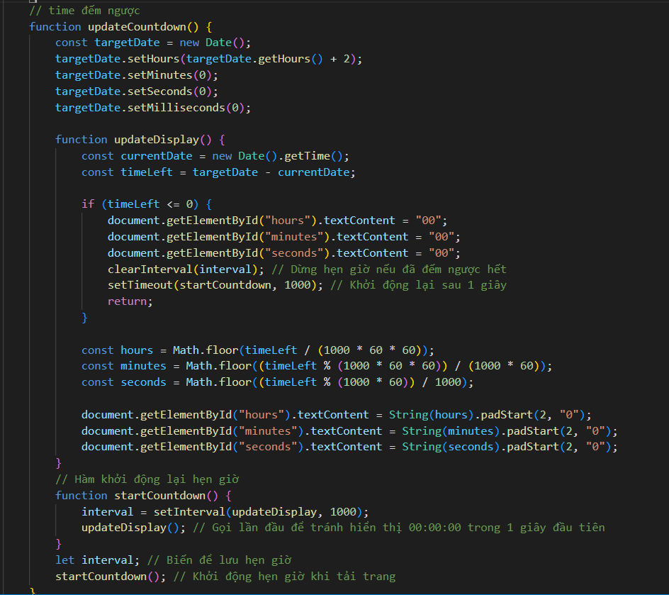

### 2.1.7 Phần quảng cáo giữa

Để tránh sự trùng lặp giữa hai phần quan trọng là "Sản phẩm" và "Sản phẩm Flash Sale", trang web được thiết kế thêm phần quảng cáo cũng như phần giới thiệu chương trình đặc biệt đang được áp dụng trên trang web.

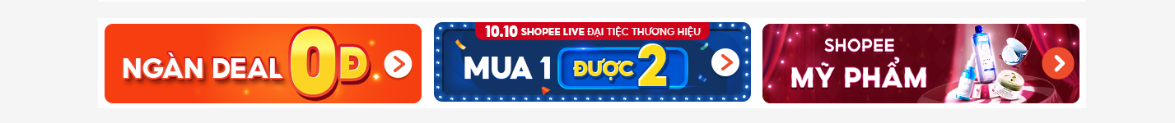

Phần code HTML:  
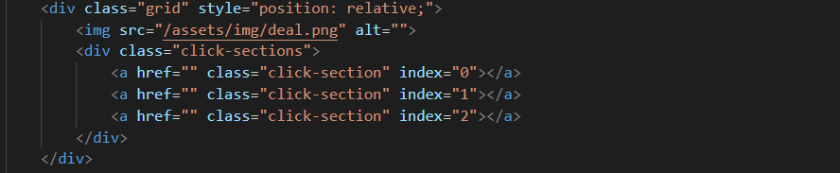

Phần code CSS:  
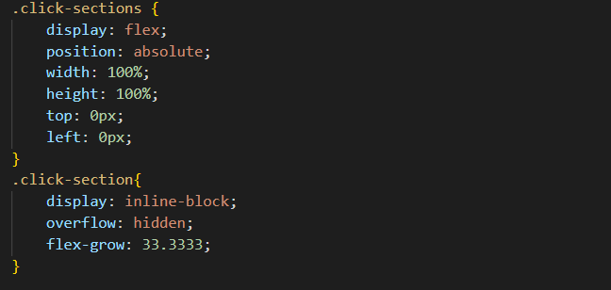

### 2.1.8 Phần sản phẩm

Phần sản phẩm được thiết kế gồm danh mục ,loại hàng và các loại hàng mới hay là mặt hàng bán chạy nhất .Phần hiển thị các sản phẩm được sắp theo chiều ngang và mỗi hàng có 5 sản phẩm được hiển thị .Sản phẩm có các thông tin như giá gốc , giá sau khi giảm , phần trăm được giảm , người mua đánh giá sao ,số lượng đã bán và các thông tin khác . Nếu có nhiều sản phẩm thì chúng sẽ được chia trang mỗi trang có 2 hàng mỗi hàng có 5 sản phẩm .

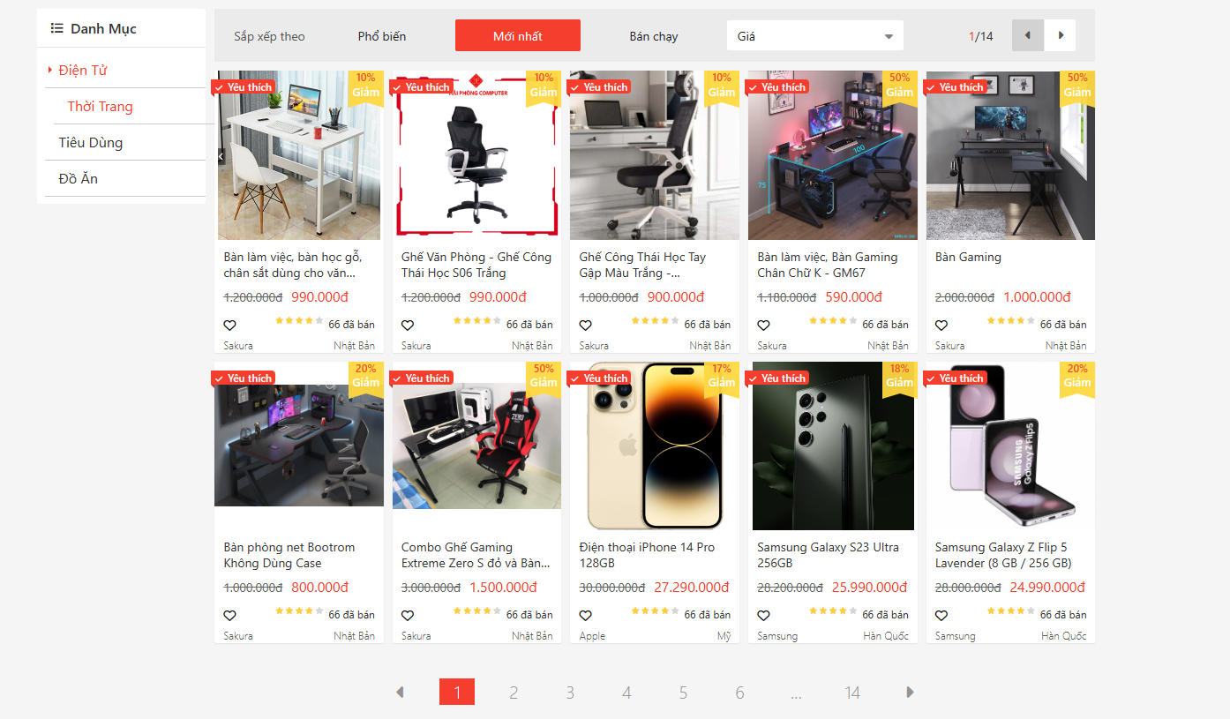

Phần code HTML:  
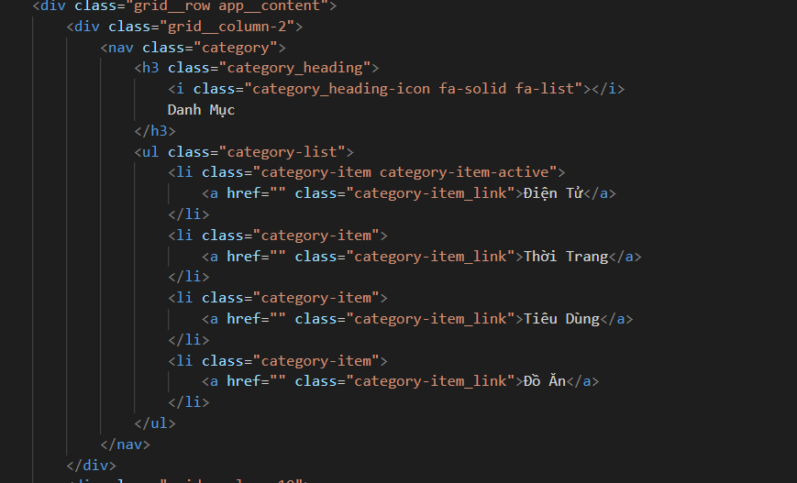

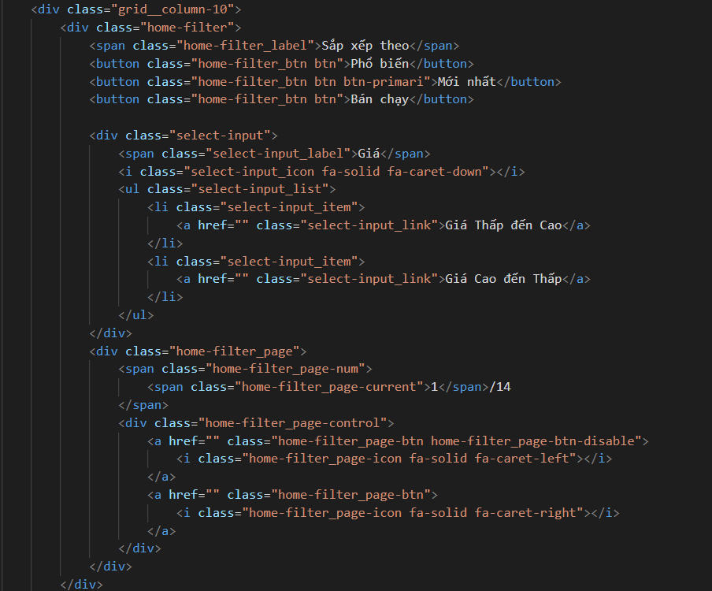

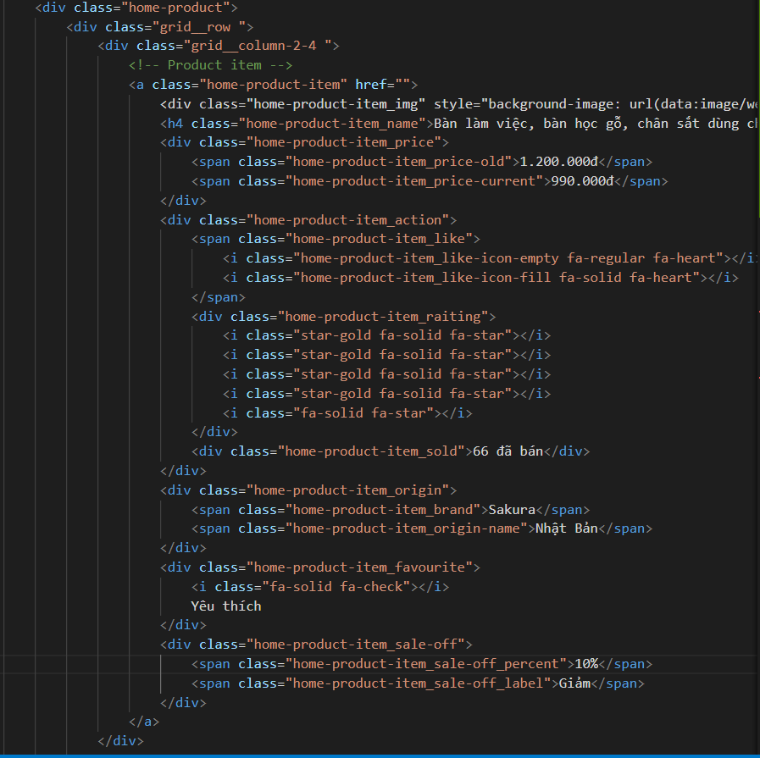

Phần code CSS:  
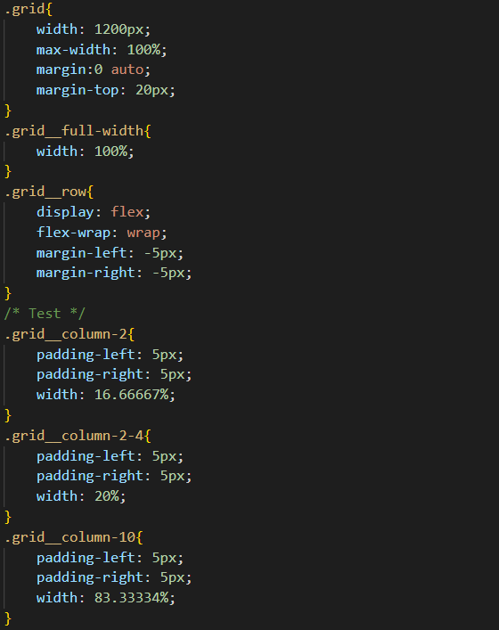

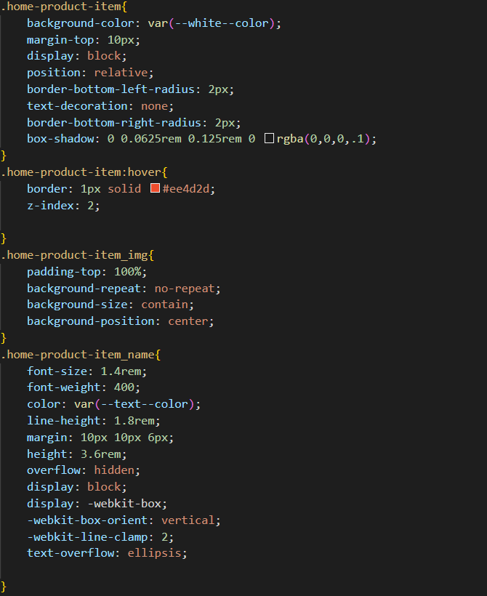

### 2.1.9 Phần footer

Footer trên trang web của chúng tôi là một bộ phận quan trọng, cung cấp thông tin quan trọng và tạo sự thuận tiện cho người dùng khi duyệt web.Phần Footer cấp thông tin liên hệ để bạn có thể dễ dàng liên hệ nếu bạn cần hỗ trợ hoặc có câu hỏi cần giải đáp. Đây có thể là địa chỉ email, số điện thoại hoặc một biểu mẫu liên hệ.Ngoài ra còn có các phần hướng dẫn sử dụng trang web cũng như mua hàng và các phương thức thanh toán mà trang web sử dụng .

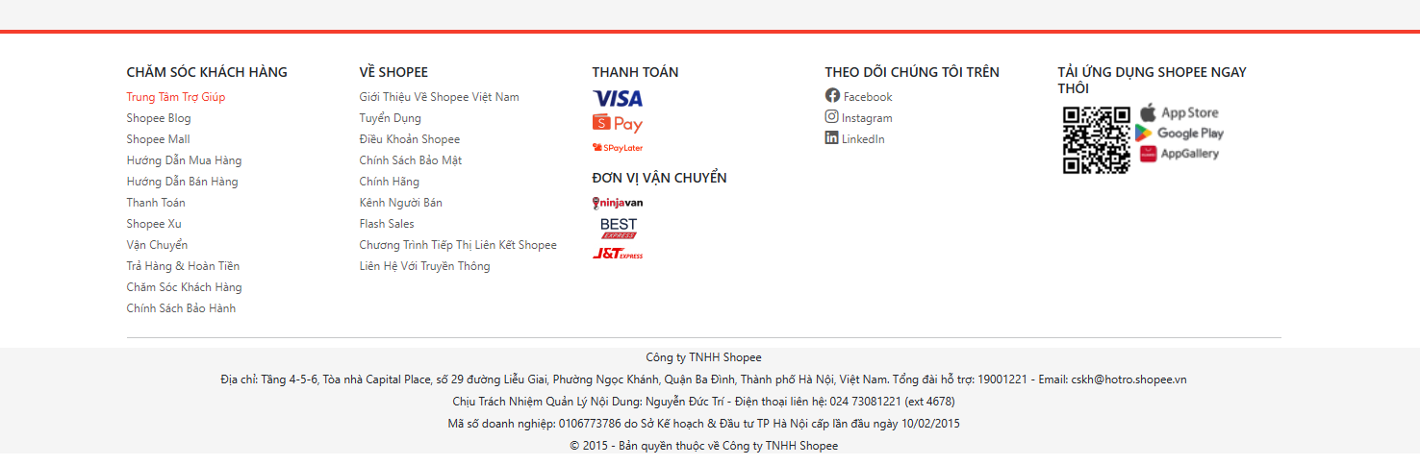

Phần code HTML:  
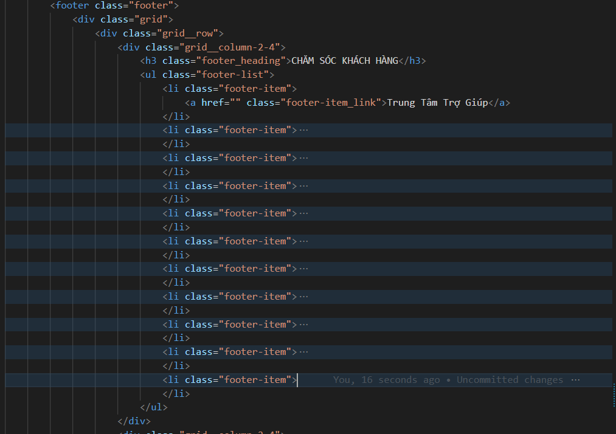

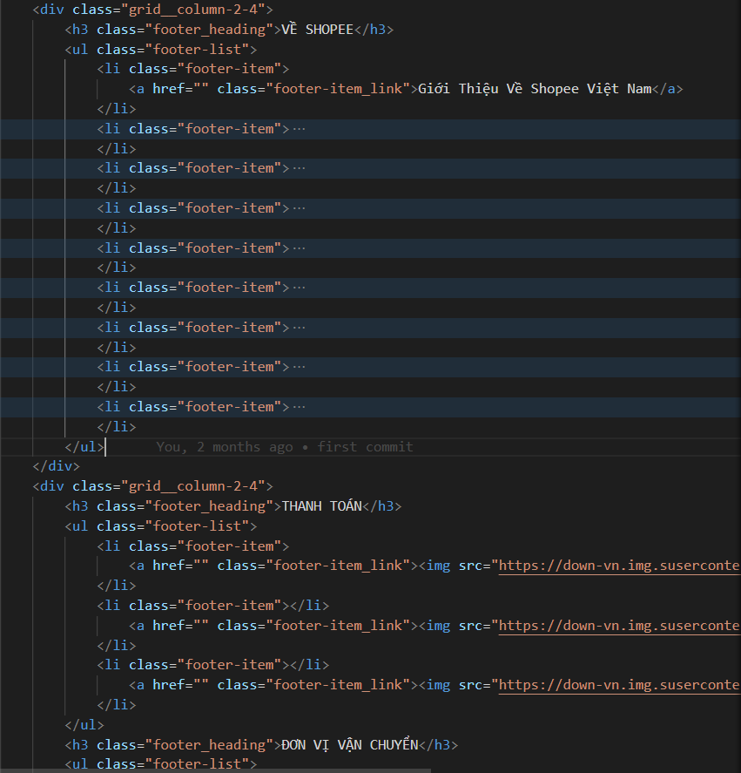

Phần code CSS:  
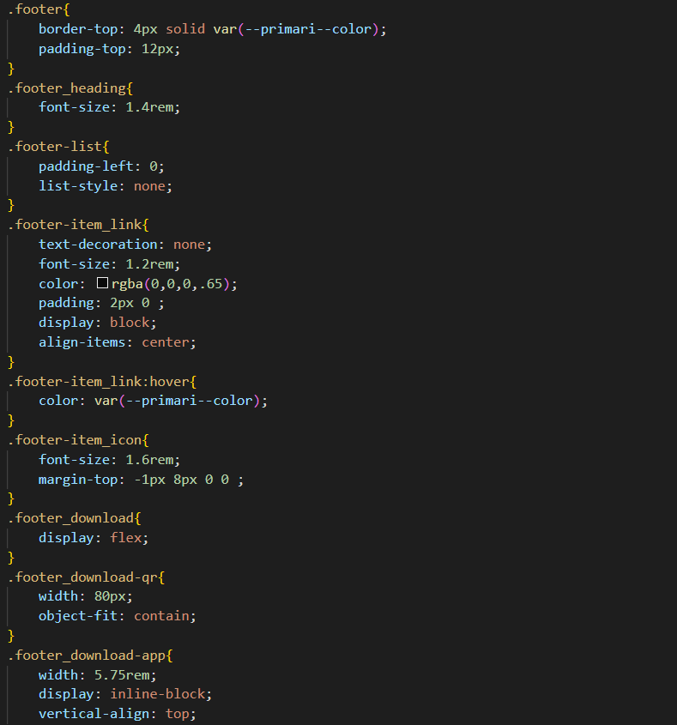

### 2.1.10 Tổng kết trang chủ

Trang chủ của chúng tôi là một nơi tuyệt vời, tổng hợp tất cả những gì bạn cần để có một trải nghiệm mua sắm độc đáo và thú vị. Tại đây, bạn sẽ tìm thấy một thế giới đa dạng với những phần quan trọng:

Thanh Menu: Thanh menu bao gồm giỏ hàng cũng như hỗ trợ , tài khoản và có một ô tìm kiếm, cho phép bạn nhanh chóng tìm kiếm sản phẩm hoặc thông tin cụ thể. Điều này giúp bạn tiết kiệm thời gian và tìm kiếm một cách hiệu quả hơn.

Quảng cáo đầu trang: Ngoài ra, phần đầu trang của trang chủ của chúng tôi cũng chứa những thông điệp quảng cáo lôi cuốn, giới thiệu sản phẩm mới và chương trình đặc biệt. Đây là nơi bạn có cơ hội để tìm hiểu thêm về những điều thú vị và độc đáo trước khi khám phá trang web.

Quảng cáo đặc biệt: Chúng tôi không chỉ mang đến những sản phẩm tuyệt vời, mà còn cung cấp thông tin về các chương trình và ưu đãi đặc biệt. Phần "Quảng cáo đặc biệt" giúp bạn dễ dàng nắm bắt những cơ hội thú vị.

Video Giữa Trang: Trong phần giữa trang web, chúng tôi đã thêm một video giới thiệu hoặc quảng cáo, tùy theo nhu cầu của chúng tôi. Video là một công cụ mạnh mẽ để trình bày thông điệp, sản phẩm hoặc dịch vụ của chúng tôi một cách hấp dẫn và tương tác.

Flash Sale: Phần Flash Sale là nơi bạn có cơ hội không thể tốt hơn để mua sắm với giá giảm đặc biệt trong một khoảng thời gian hạn chế. Hãy nhanh tay để không bỏ lỡ những ưu đãi hấp dẫn và tiết kiệm đáng kinh ngạc.

Sản phẩm: Đây là nơi bạn có thể khám phá và chọn lựa những sản phẩm xuất sắc, từ thời trang đến thiết bị điện tử, đồ gia dụng và nhiều lựa chọn khác. Chúng tôi cam kết cung cấp sản phẩm chất lượng và độc đáo để đáp ứng nhu cầu của bạn.

Tóm lại, trang chủ của chúng tôi là nơi bạn có thể khám phá, tiết kiệm, và tận hưởng một trải nghiệm mua sắm độc đáo. Chúng tôi cam kết đáp ứng mọi nhu cầu của bạn và mang đến những ưu đãi đặc biệt để bạn tận hưởng.

## 2.2 Giao diện Giỏ hàng.

Bởi vì Giỏ hàng sẽ có phần “Thanh menu” và phần “footer” trùng lặp với giao diện trang chủ, vì vậy ở phần Giỏ hàng,nhóm em sẽ trình bày trực tiếp vào các khối tin chính của giao diện Giỏ hàng.

### 2.2.1. Khối tin đầu:



Code html:

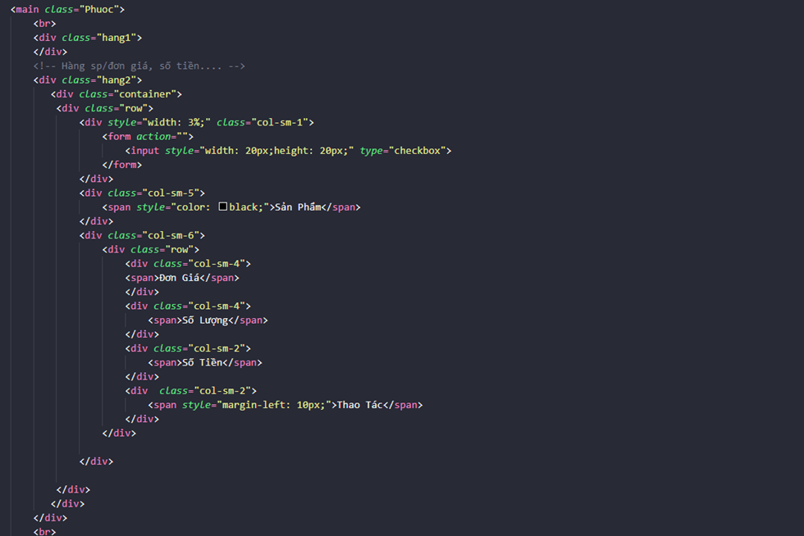

Code css:

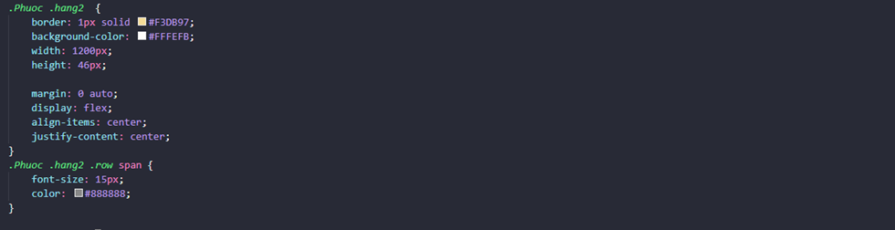

Phần khối tin này nó có độ rộng 1200px, độ cao 46px, đường viền 1px đường kẻ màu #F3DB97 và màu nền #FFFEFB. Các sản phẩm trong danh sách sẽ được căn giữa trang (margin: 0 auto) và sắp xếp theo chiều ngang (display: flex) để căn giữa theo chiều ngang và dọc.Ở thẻ span các phần tử text chúng sẽ có kích thước font là 15px và màu chữ #888888.

### 2.2.2 Khối tin chi tiết về từng sản phẩm:

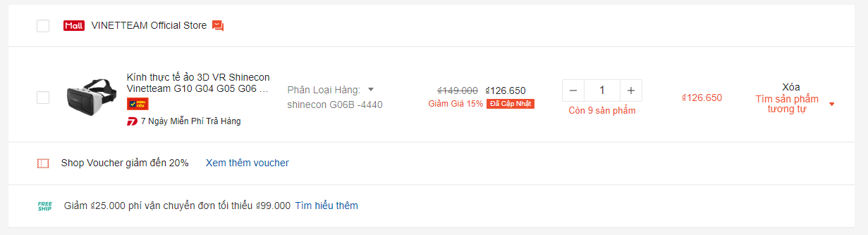

-Khối tin 1: đây là khối tin hiển thị tên cửa hàng bán sản phẩm này.



Code html:

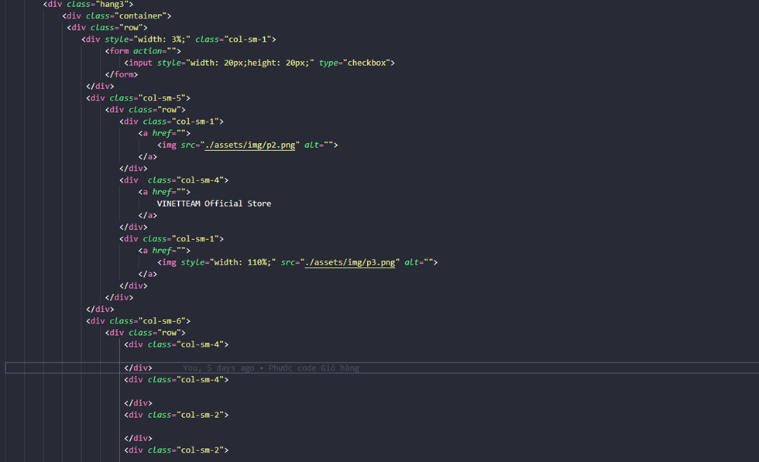

Code css:

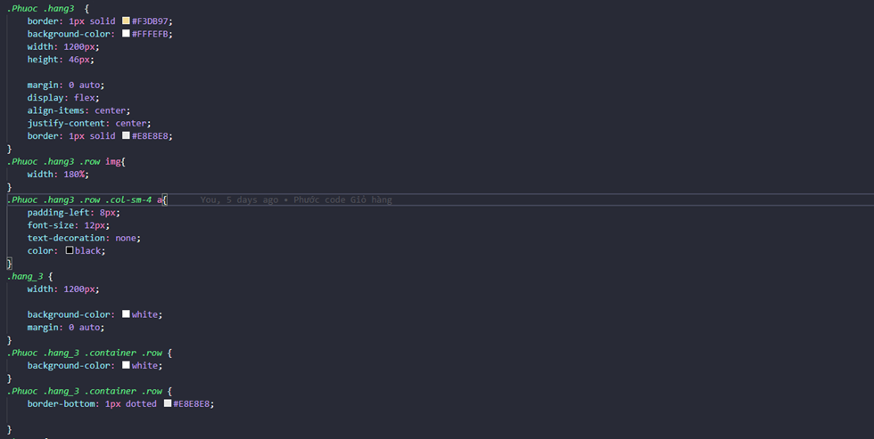

Khối tin1 có độ rộng 1200px, độ cao 46px, đường viền 1px đường kẻ màu #F3DB97 và màu nền #FFFEFB. Các sản phẩm hoặc mục trong danh sách được căn giữa trang (margin: 0 auto) và sắp xếp theo chiều ngang (display: flex) để căn giữa theo chiều ngang và dọc.Hình ảnh trong tin này sẽ được hiển thị lớn hơn so với kích thước ban đầu.Dưới mỗi hàng chúng ta sẽ có thêm 1 đường kẻ với màu #E8E8E8.

-Khối tin 2: là khối tin chi tiết về sản phẩm.

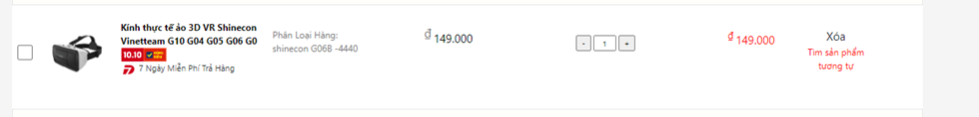

Code html

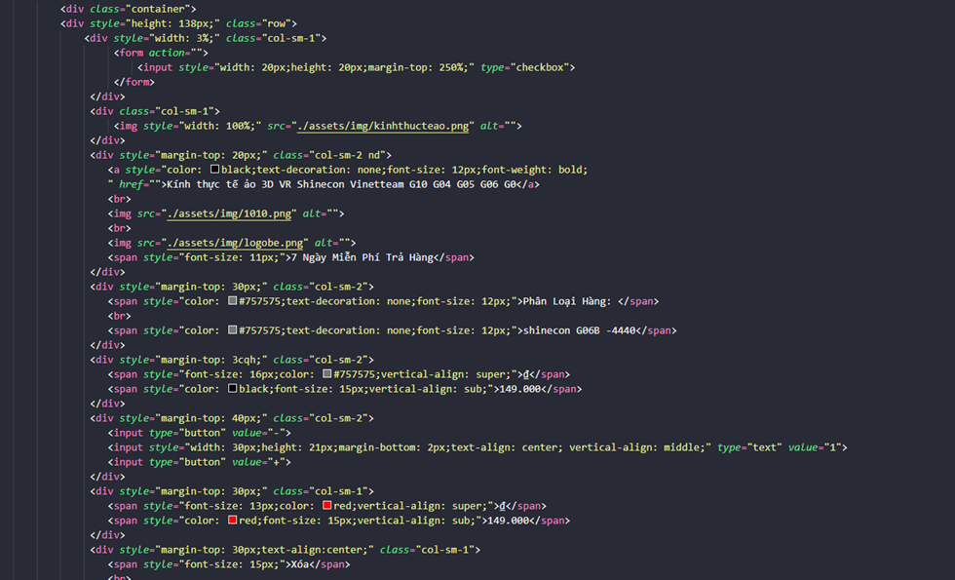

Code css:

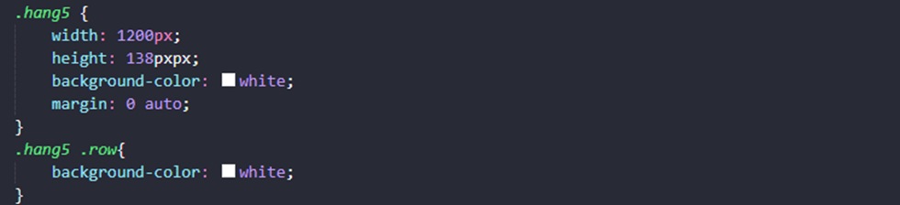

khối tin có chiều dài 1200px và chiều rộng là 138px, với màu nền trắng và được căn giữa trang web.Em đã sử dụng trực tiếp css vào từng thẻ để chỉnh sửa vị trí ,màu chữ , font size ,gạch chân , căn giữa giúp phù hợp với trang web.

-Khối tin 3: hiển thị các voucher cho sản phẩm:



Code html:

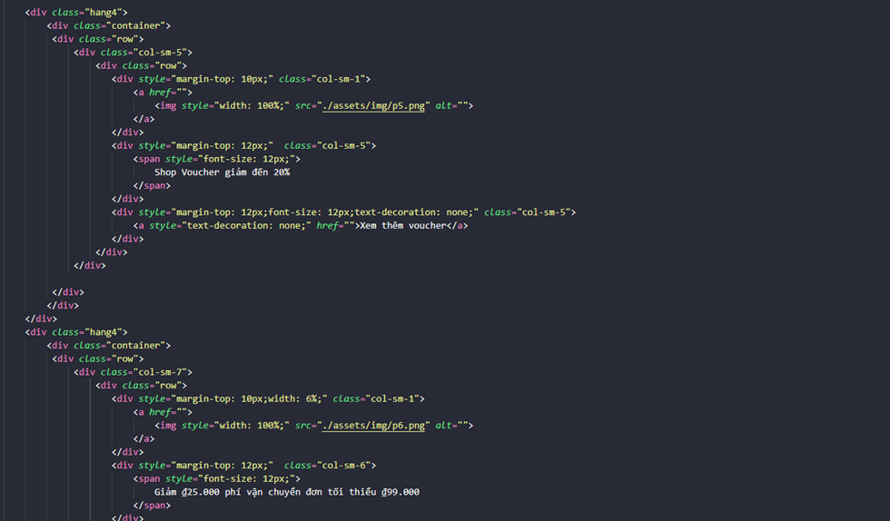

Trong mã html, thuộc tính margin-top được sử dụng để điều chỉnh vị trí hình ảnh và vị trí chữ trong khối tin.Thuộc tính font-size và thuộc tính text-decoration để điều chỉnh size chữ và gạch chân của chữ.

Code css:

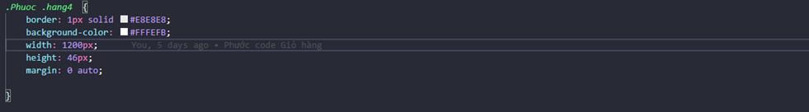

Các thuộc tính CSS như border, background-color, width, height, và margin để định dạng phần tử này. Phần tử có đường viền màu #E8E8E8, màu nền #FFFEFB, chiều rộng là 1200px, chiều cao là 46px, và nó được căn giữa trang web.

### 2.2.3 Phần thanh toán:

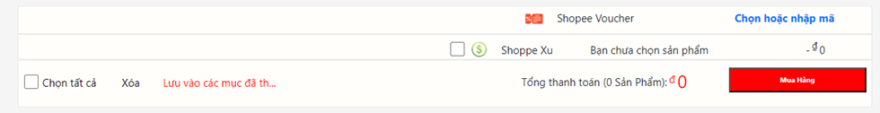

Code html:

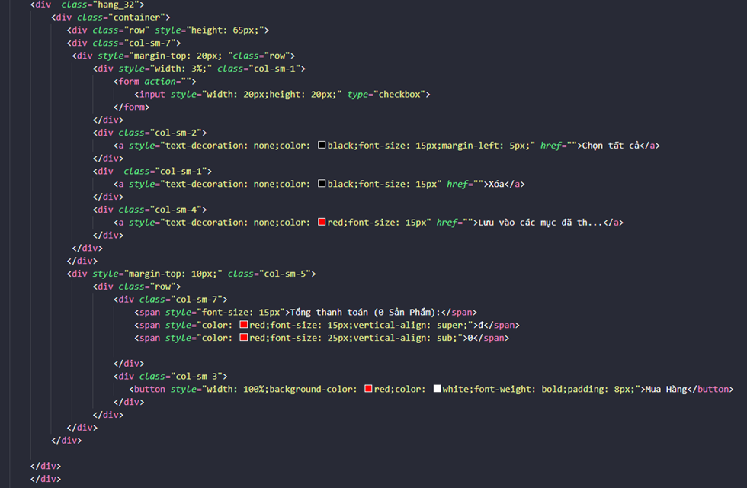

Với phần tin này, em đã css trực tiếp vào từng thẻ để chỉnh sửa màu chữ , font size,font weight , vị trí của từng text trong thẻ đó.

Code css:

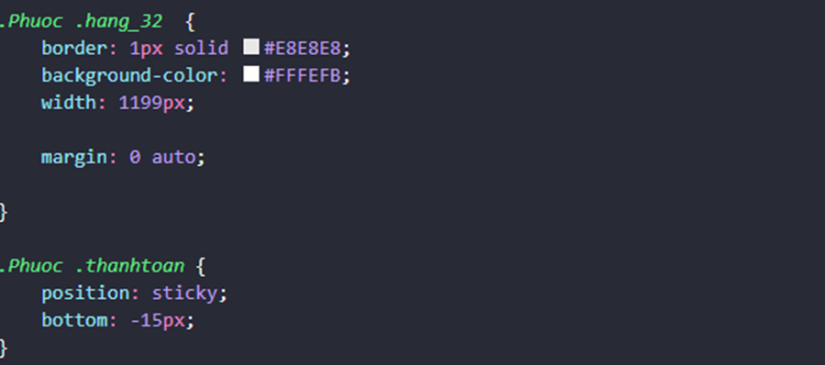

Khối tin này có chiều dài là 1199px với background màu #FFFEFB, border màu #E8E8E8, và được căn giữa trang web.Khối tin này em đã sửa dụng thuộc tính position:sticky để có thể kết dính nó vào cuối màn hình hiển thị.

### 2.2.4. Phần video quảng cáo.

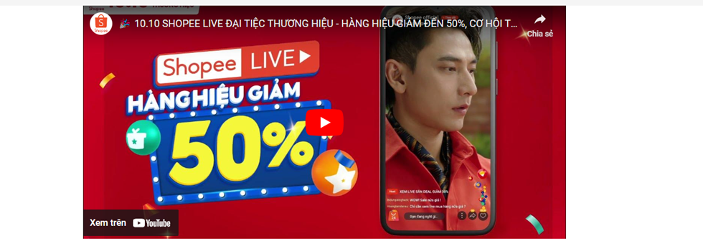

Code html:

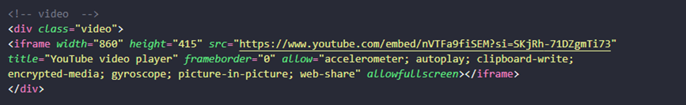

Để hiển thị video này, em đã sử dụng video ở youtube để nhúng vào trang web của mình. Sau đó căn chỉnh lại vị trí và độ cao, độ rộng của khung video.

### 2.2.5. Tổng kết Giỏ hàng.

Ở trang Giỏ hàng, bạn sẽ nhìn thấy các sản phẩm, với các loại voucher cho từng loại sản phẩm. Bạn sẽ kiểm tra lại sản phẩm có đúng ý mình không một cách dễ dàng.Ngoài ra, bạn có thể thanh toán 1 lúc nhiều sản phẩm để đặt hàng chúng một cách nhanh gọn.

Bạn cũng có thể tham khảo thêm các sản phẩm bạn có thể quan tâm ở cuối trang web này.Tóm lại, với giao diện Giỏ hàng, người dùng sẽ nhìn thấy một giao diện đơn giản và tiện ích nhất để giúp người dùng thanh toán một cách nhanh chóng và dễ dàng.

## 2.3 Giao diện hồ sơ người dùng:

### 2.3.1 Giao diện chung:

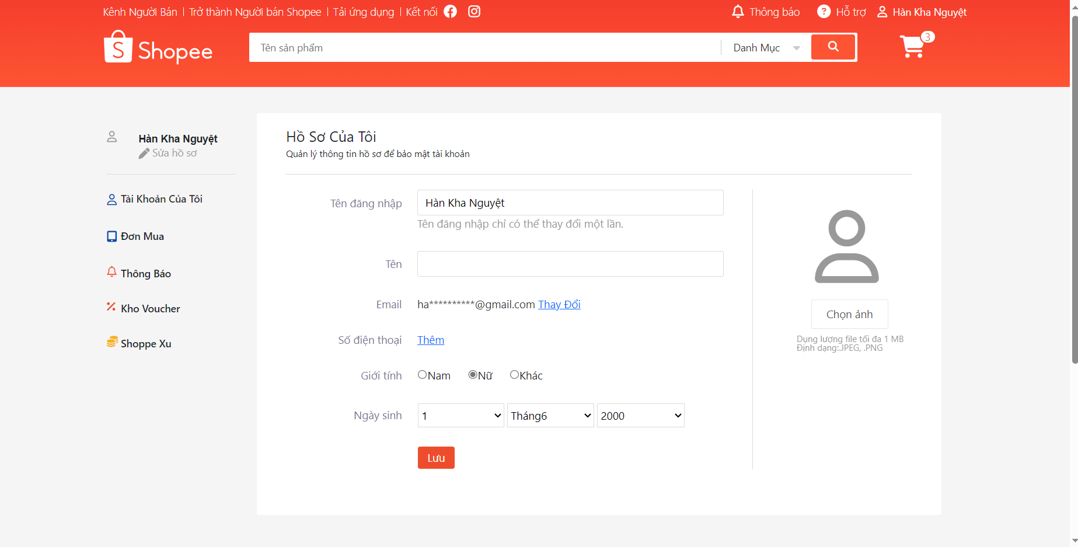

Khi bấm vào phần hồ sơ màn hình chính sẽ hiển thị giao diện một số thông tin mà người dùng đã đăng ký trước đó, như "Tên đăng nhập, Email, Giới tính , Ngày sinh".

Code HTML:

|  |  |
| --- | --- |
|  |  |

Code CSS:

|  |  |
| --- | --- |
|  |  |

Code JS (phần chọn ngày tháng năm):

|  |  |
| --- | --- |
|  |  |

Ở đây người dùng có thể thay đổi "Tên đăng nhập, Tên, Email, Số điện thoại, Giới tính, Ngày sinh, Ảnh đại diện". Khi thay đổi xong màn hình sẽ hiển thị thông báo "Lưu thành công" trong khoảng 2 giây rồi tự tắt .

|  |  |
| --- | --- |
|  |  |

|  |  |
| --- | --- |
| Code html: | Code css |
|  |  |

|  |  |
| --- | --- |
| Code JS (Phần nút lưu): | Các mục khác ở cạnh: |
|  |  |

Khi bấm vào các mục người dùng có thể xem hoặc chỉnh sửa một mục mà mình muốn.

### 2.3.2 Phần ngân hàng:

Ở phần 2.3.1 đã giới thiệu về giao diện chung trong đó đã có phần chỉnh sửa thông tin cơ bản. Sang phần này chúng ta có thể xem giao diện của liên kết "Ngân hàng" để giúp người dùng thanh toán dễ dàng.

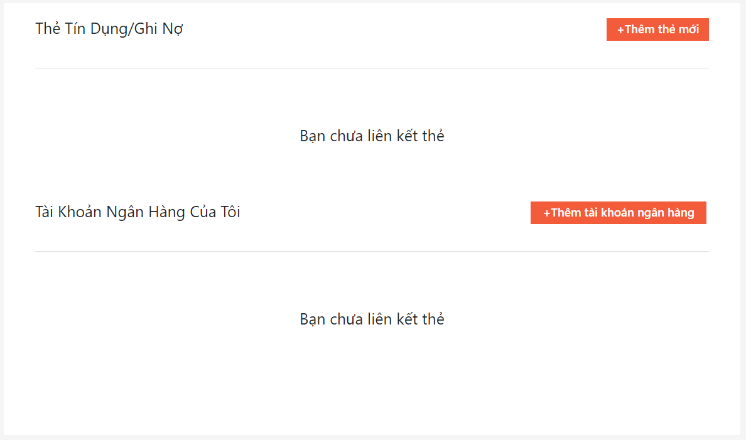

Nếu người dùng chưa liên kết thẻ khi bấm vào nút "Thêm thẻ mới" hoặc "Thêm tài khoản ngân hàng" sẽ hiển thị ra giao diện để người dùng đăng ký.

|  |  |
| --- | --- |
| "Thêm thẻ mới" | "Thêm tài khoản ngân hàng" |
|  |  |

Nếu đang đăng ký muốn dừng lại quay về thì bấm "Trở lại"

|  |  |
| --- | --- |
| Code html: |  |
|  |  |

Ở code này có 1 số thuộc tính như autocomplete sử dụng để tắt tính năng tự động gợi ý, maxlength xác định số ký tự tối đa mà người dùng có thể nhập, inputmode xác định giá trị được nhập. Ở đây "numeric" là cho phép nhập số.

|  |  |
| --- | --- |
| Code css: |  |
|  |  |

Code JS: (Code của phần "thêm thẻ mới", phần thêm "tài khoản ngân hàng cũng như thế này nhưng đổi tên id)

|  |  |
| --- | --- |
|  |  |

### 2.3.3 Phần địa chỉ:

Địa chỉ là phần người dùng để lưu những địa chỉ mà muốn mình nhận hàng. Địa chỉ nào nhận thường xuyên có thể để làm mặc định. Người dùng có thể lưu nhiều địa chỉ, khi muốn đơn hàng gửi về đâu thì có thể chọn địa chỉ đó

|  |  |
| --- | --- |
|  | "Thêm địa chỉ mới" |
|  |  |

Khi bấm vào "thêm địa chỉ mới" sẽ hiện ra khung để người dùng nhập. Nếu muốn dừng lại bấm vào

Code css:

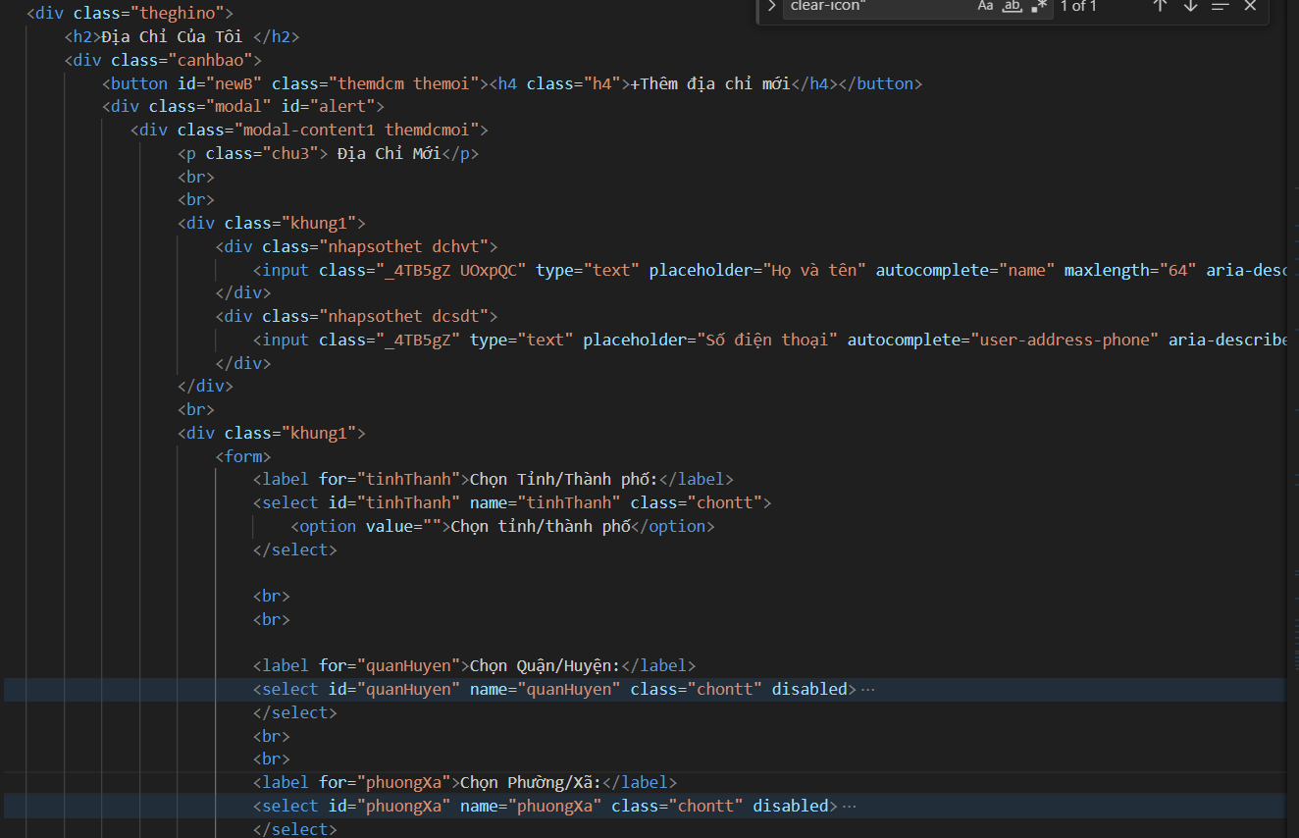

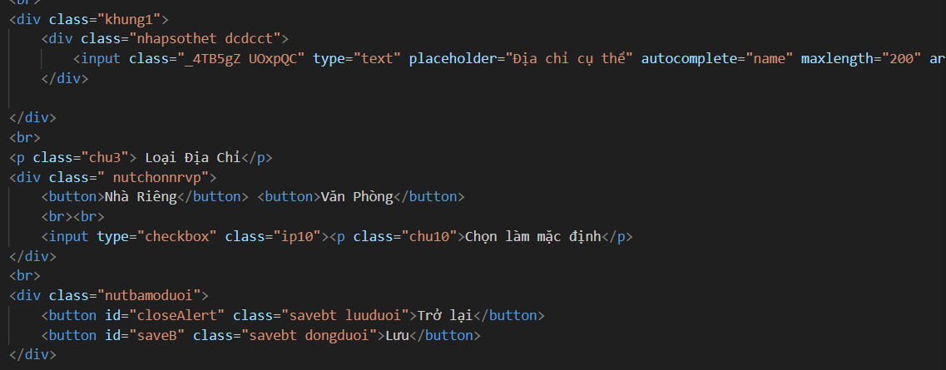

Code css:

|  |  |
| --- | --- |
|  |  |

Code js:

|  |  |
| --- | --- |
|  |  |

|  |  |
| --- | --- |
|  |  |

### 2.3.4 Phần cài đặt thông báo:

Cài đặt thông báo giúp người dùng chọn những thông báo mình muốn nhận. Để không bị bởi những thông báo không mong muốn hoặc không hữu ích làm phiền trong quá trình sử dụng.

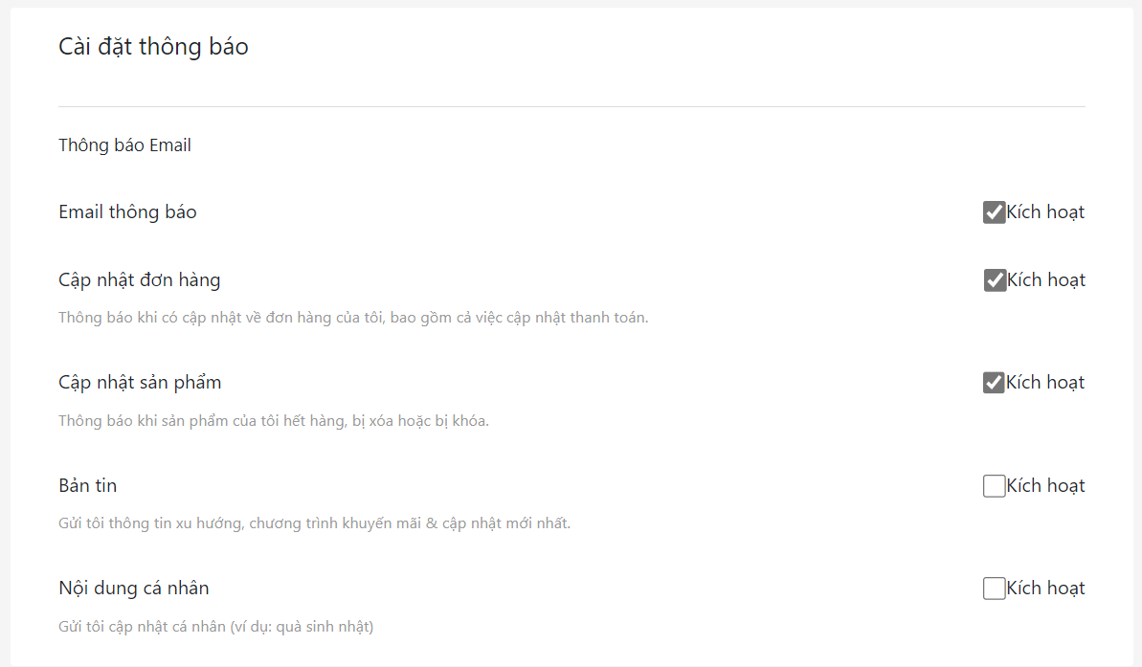

Code html:

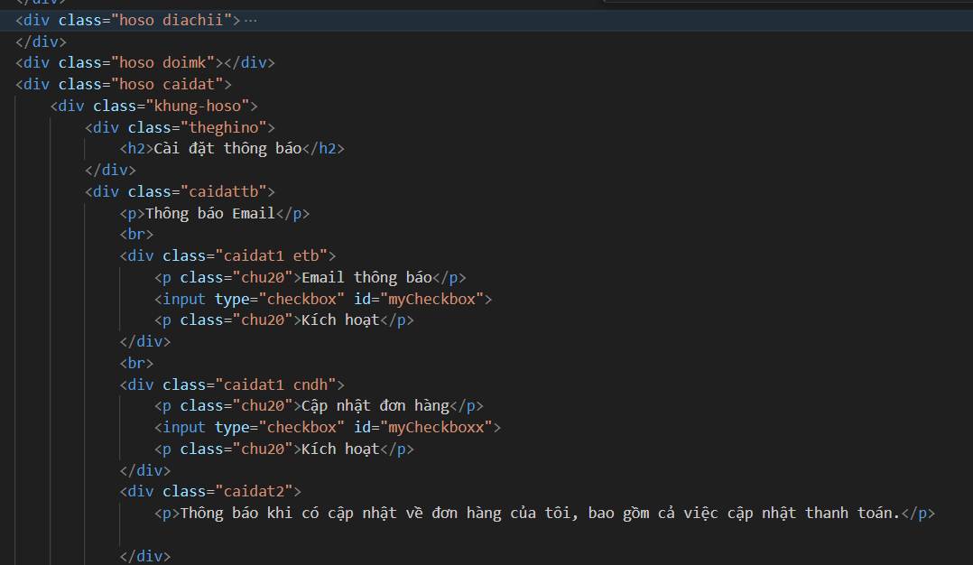

Code css:

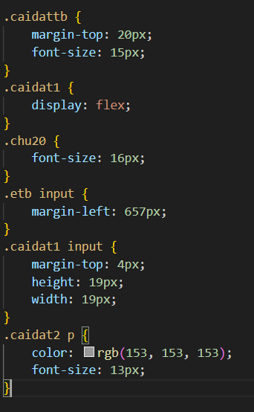

### 2.3.5 Giao diện Đơn mua:

Phần này sẽ hiển thị những đơn hàng mà người dùng đã mua, đã nhận đã hủy hoặc đã hoàn. Còn giúp người dùng theo dõi được tiến trình của đơn hàng. Nếu có mặt hàng tốt muốn mua lại thì trong lịch sử cũng có hỗ trợ.

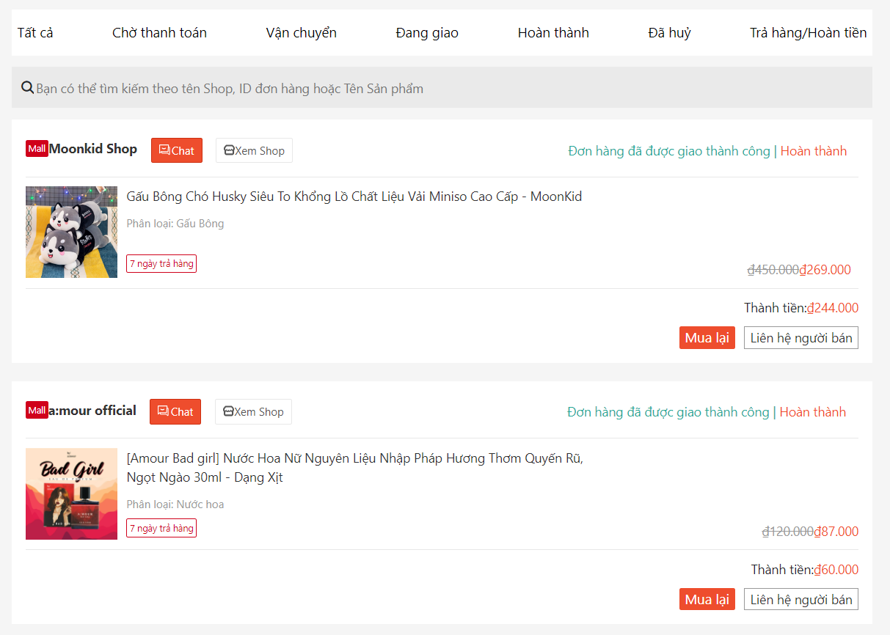

Nếu không có đơn hàng nào cũng sẽ hiển thị trên màn hình:

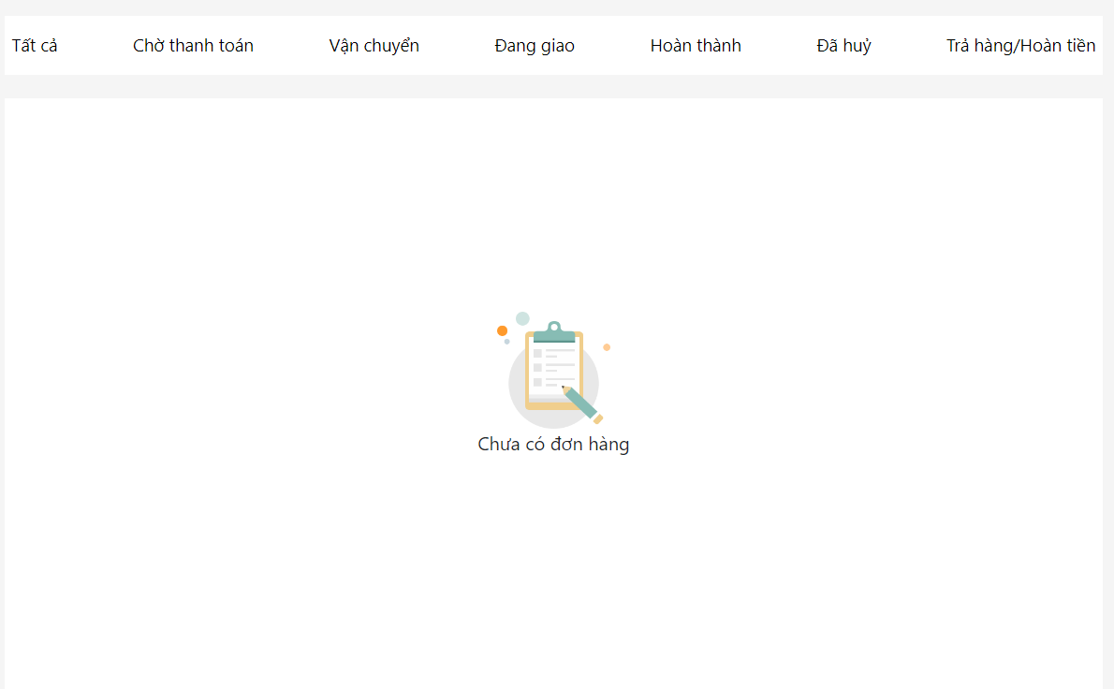

Code html:

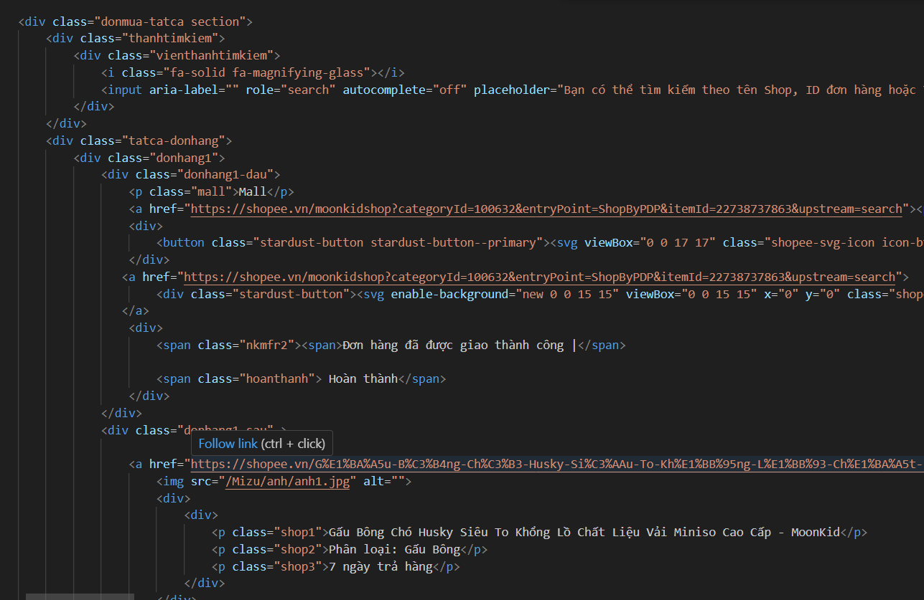

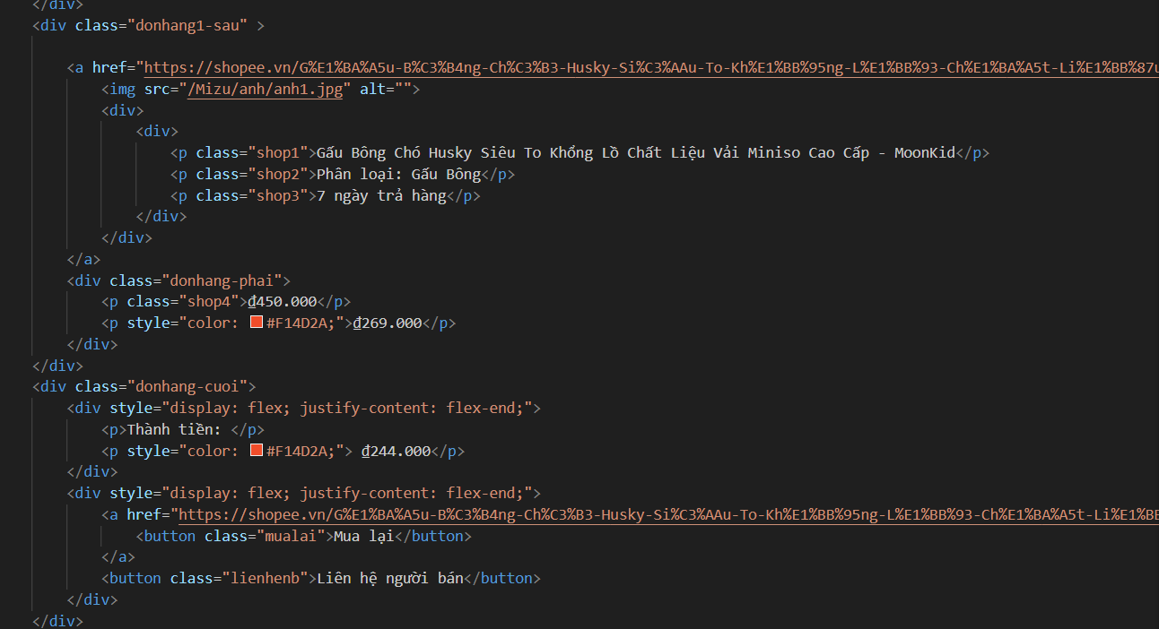

|  |  |
| --- | --- |
| Code css: |  |
|  |  |

Code js (chuyển từ mục này sang mục khác)

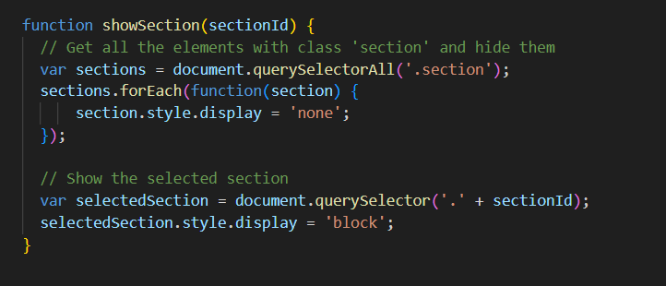

### 2.3.6 Giao diện thông báo:

Hiển thị những thông báo mà người dùng đã chọn ở phần hồ sơ:

|  |  |
| --- | --- |
|  |  |

|  |  |
| --- | --- |
|  |  |

Nếu có thông báo sẽ hiển thị lên. Không có thì sẽ hiển thị màn hình thong báo cho người dùng không có gì mới.

Code html:

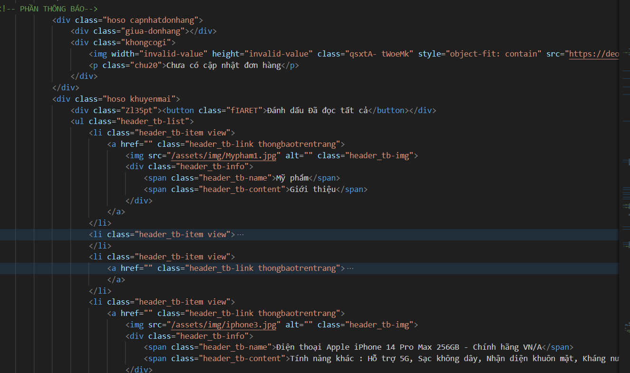

Code css:

|  |  |
| --- | --- |
|  |  |

Code css của phần này đa phần giống những phần trên chỉ được chỉnh lại ở 1 số chỗ vì nó cũng khá đơn giản.

### 2.3.7 Kho Voucher:

Người dùng có thể xem những mã giảm giá mình có được ở đây, nhập mã được phát hành hoặc tìm thêm những mã khác.

|  |  |
| --- | --- |
|  |  |

Ở đây người dùng có thể biết mình đang có những mã nào và điều kiện sử dụng của chúng như thế nào.

Code html:

|  |  |
| --- | --- |
|  |  |

Code css:

|  |  |
| --- | --- |
|  |  |

# Chương 3: TRIỂN KHAI ĐÁNH GIÁ

## 3.1. Triển khai:

Trong quá trình làm bọn e đã làm được 3 phần là: Trang chủ, giỏ hàng, và hhoof sơ người dùng.

### 3.1.1 Trang chủ:

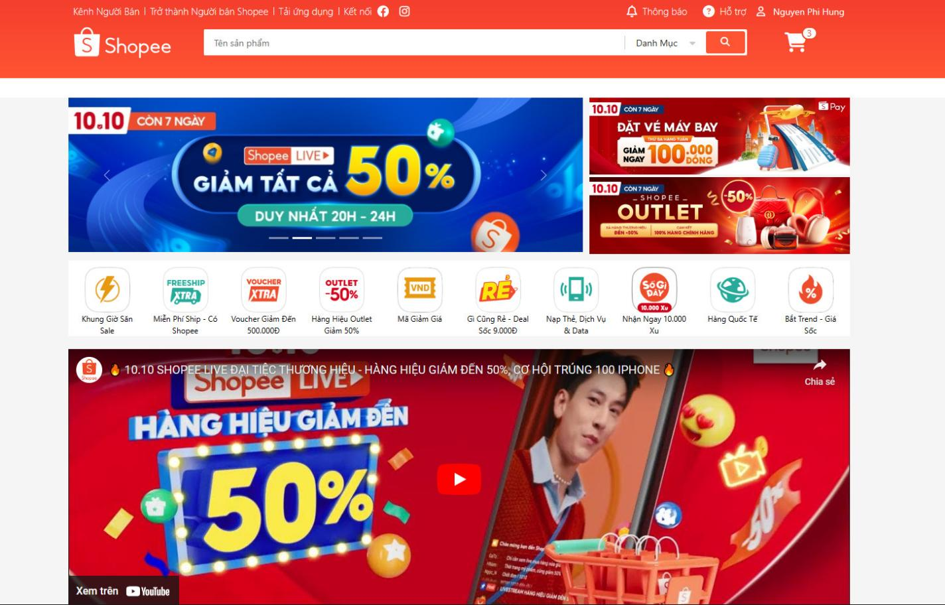

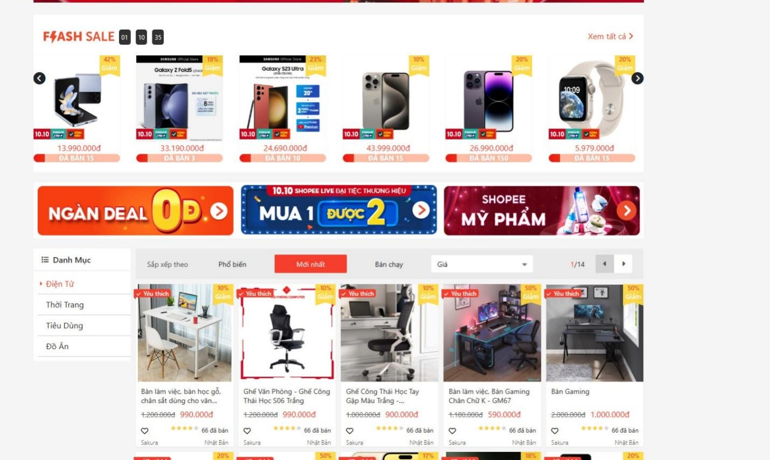

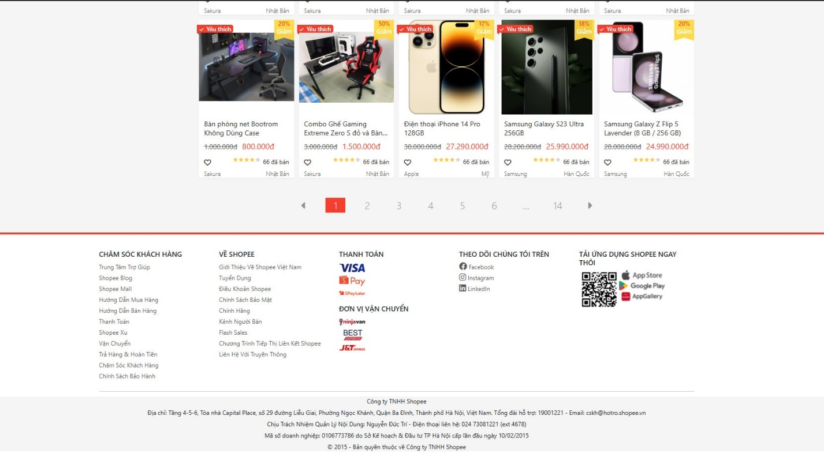

### 3.1.2 Giỏ hàng

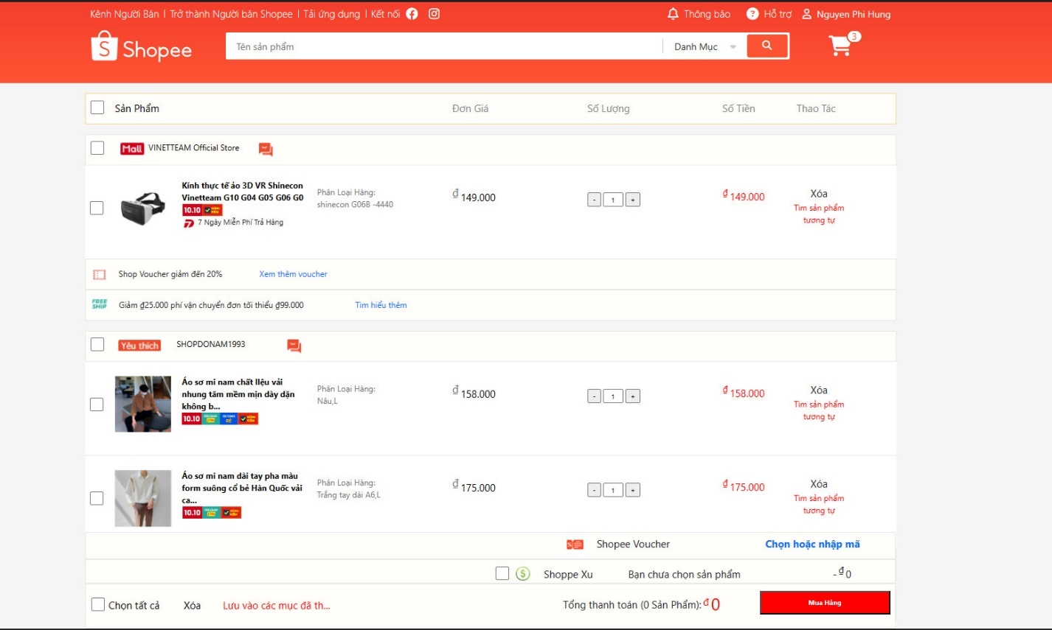

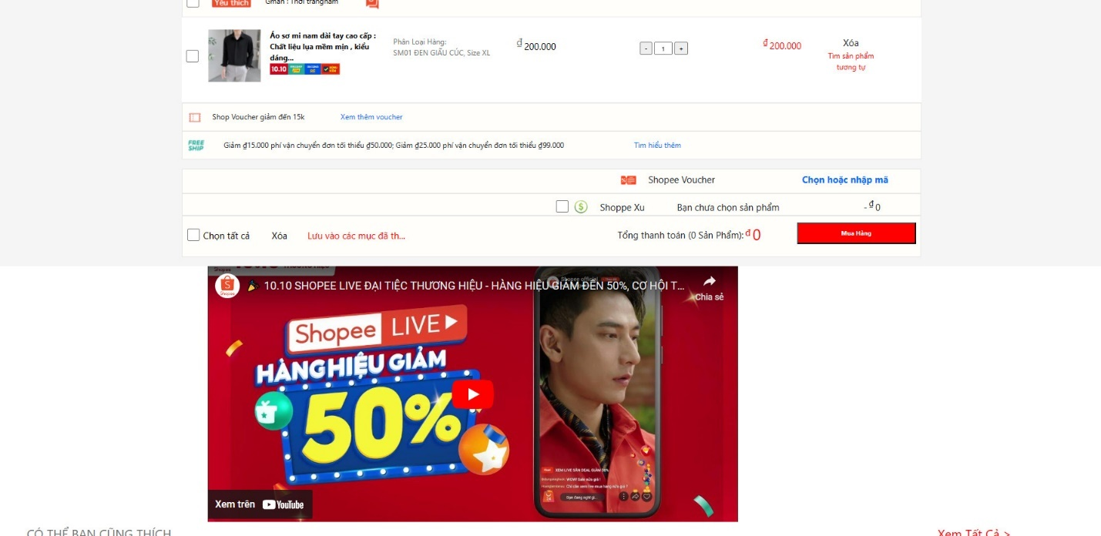

### 3.1.3Hồ sơ

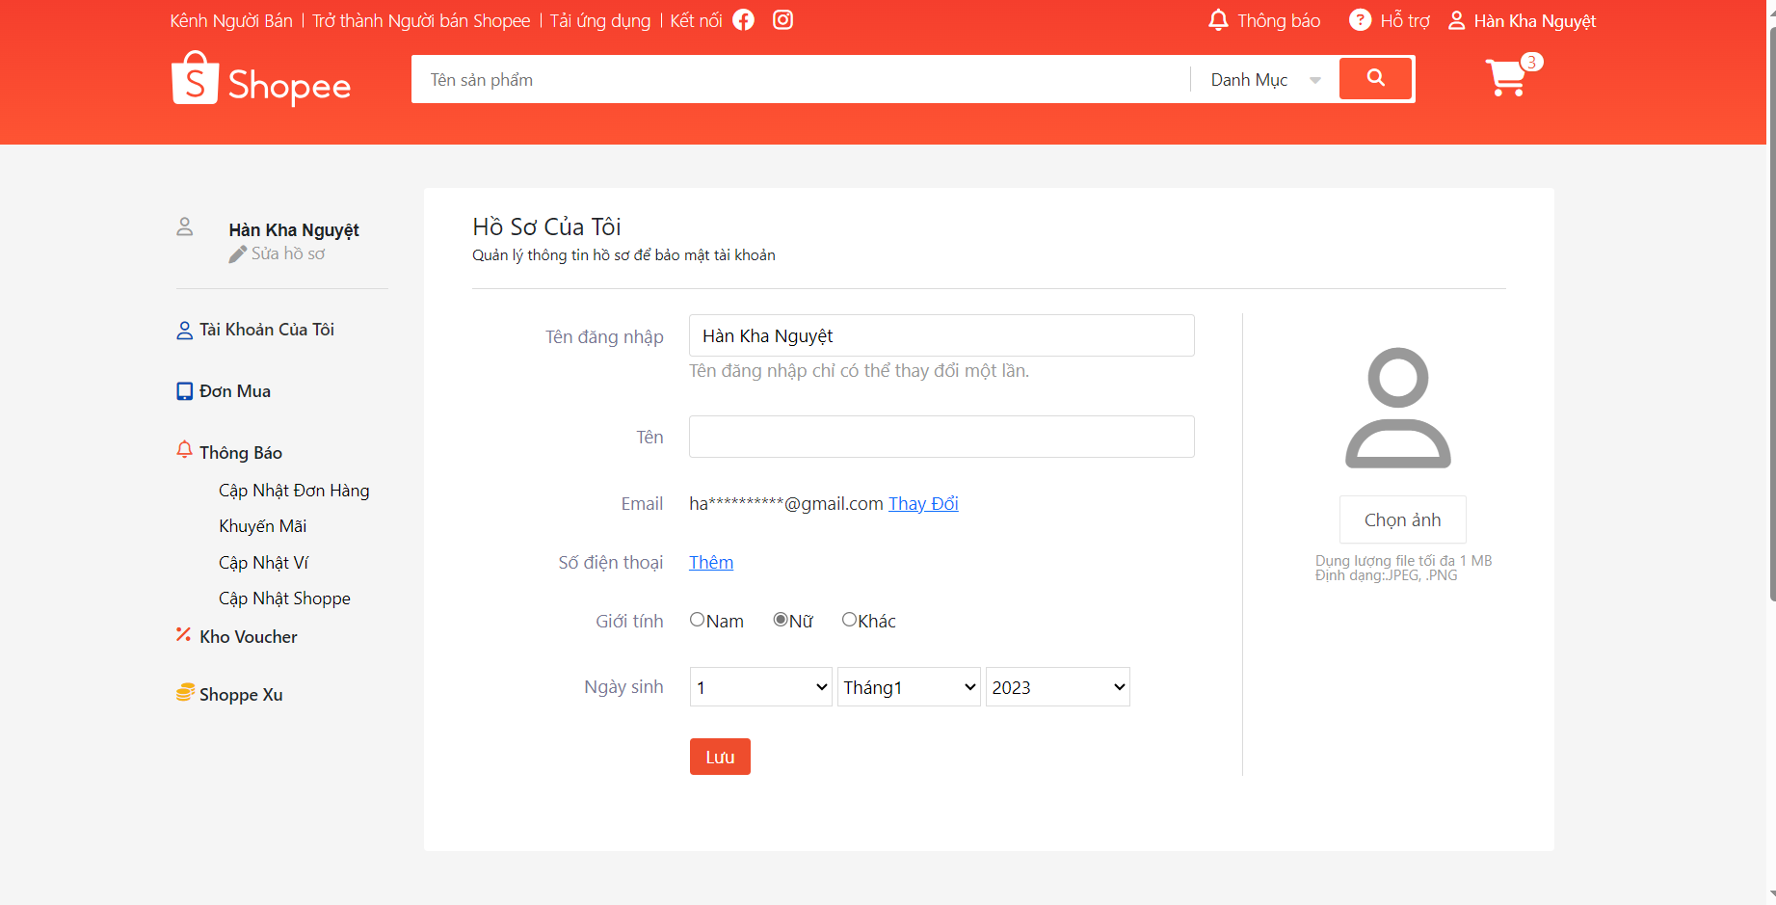

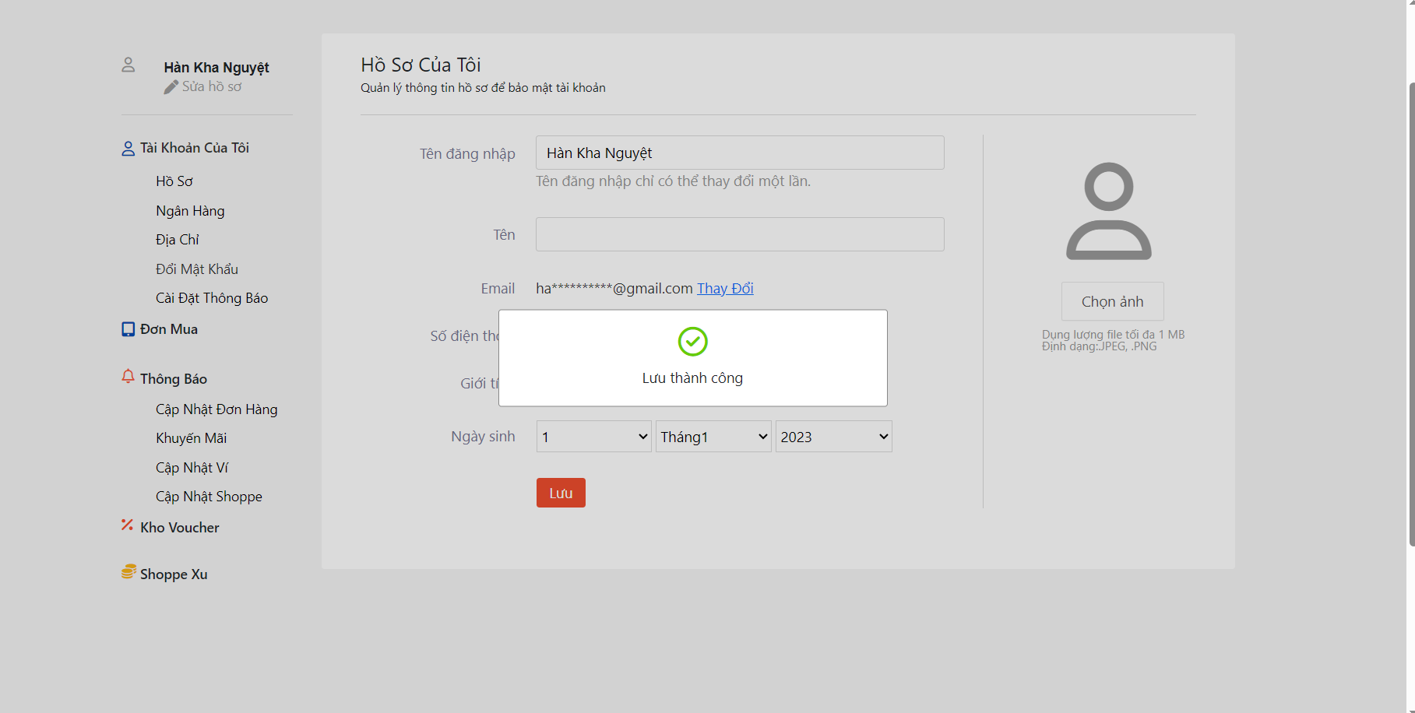

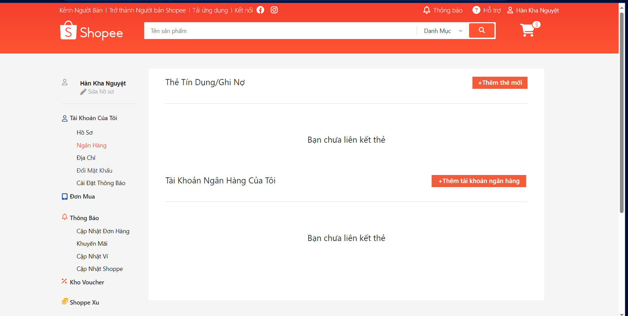

|  |  |
| --- | --- |
|  |  |

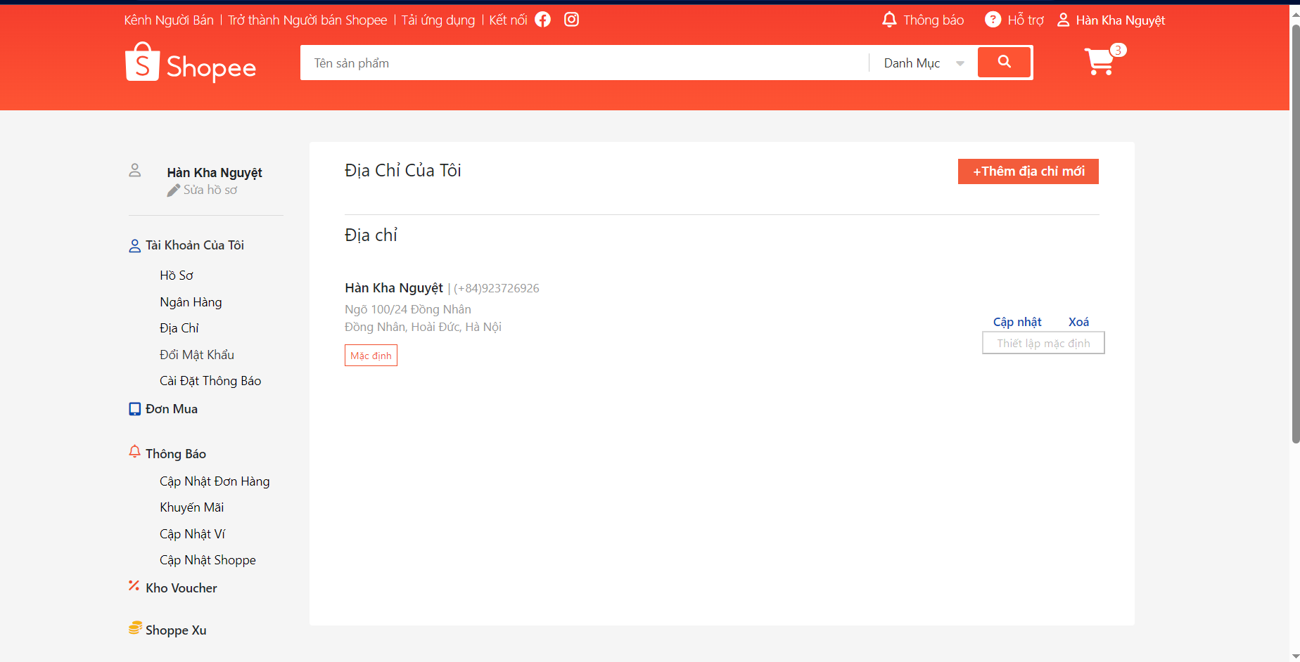

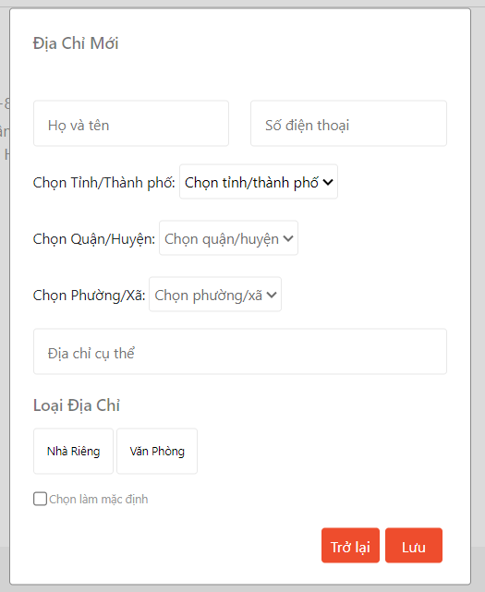

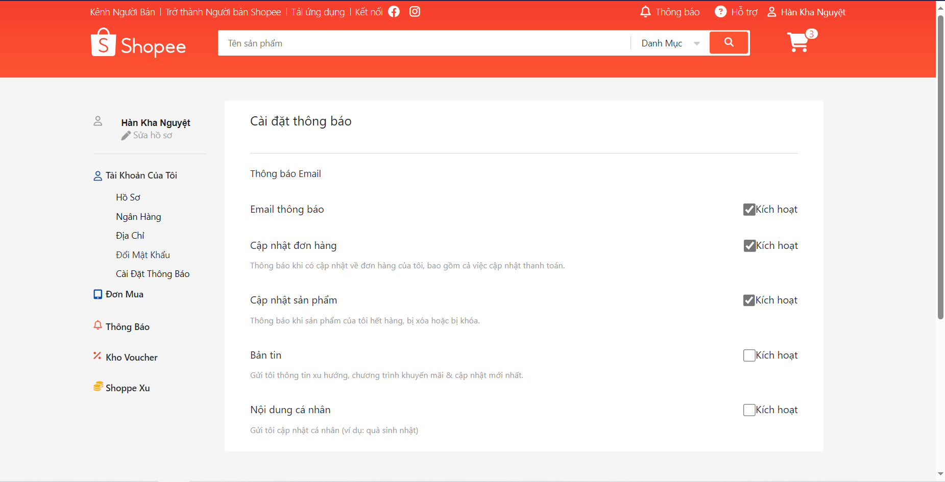

"Tất cả" và "hoàn thành" giống nhau.

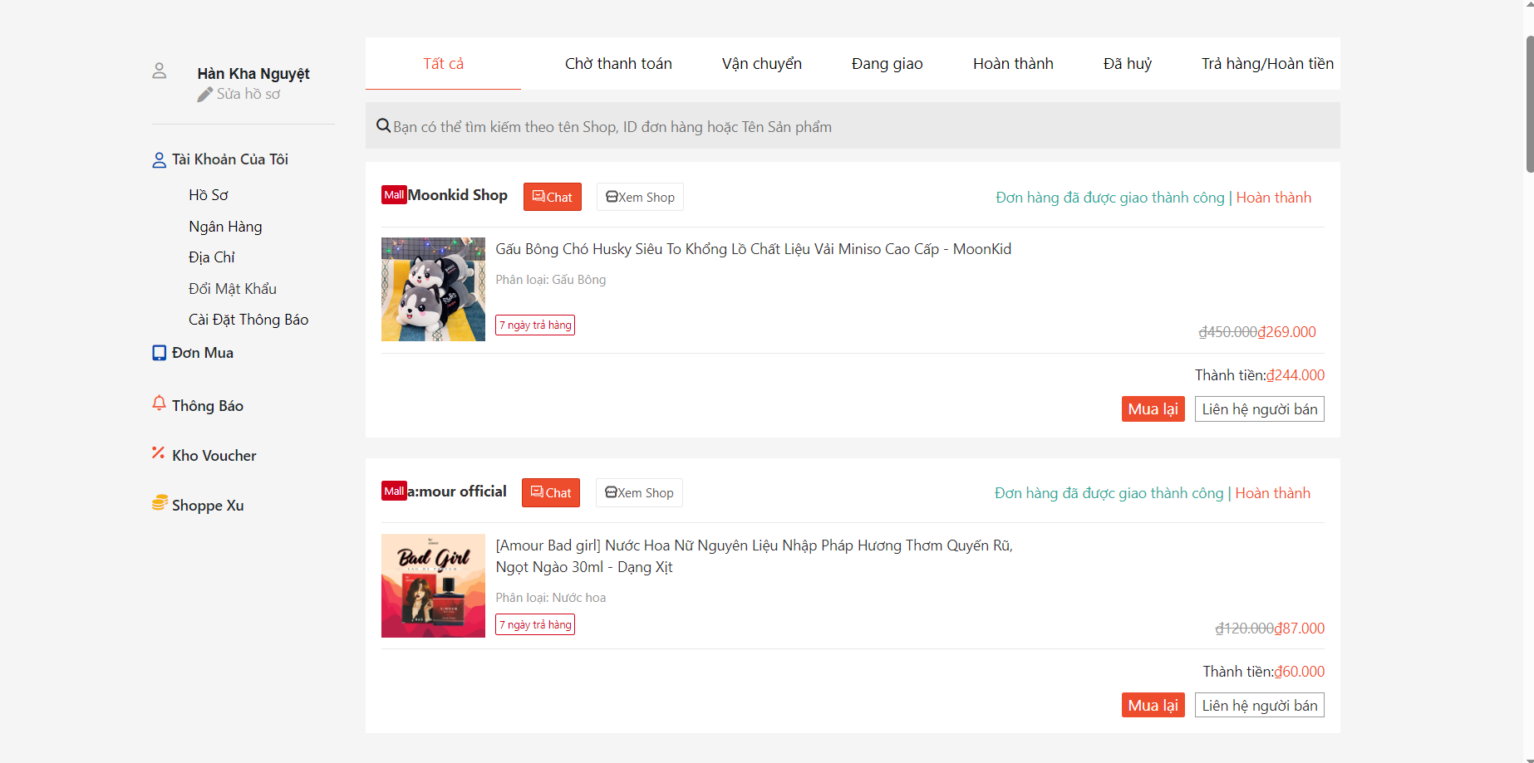

Các phần còn lại như thế này

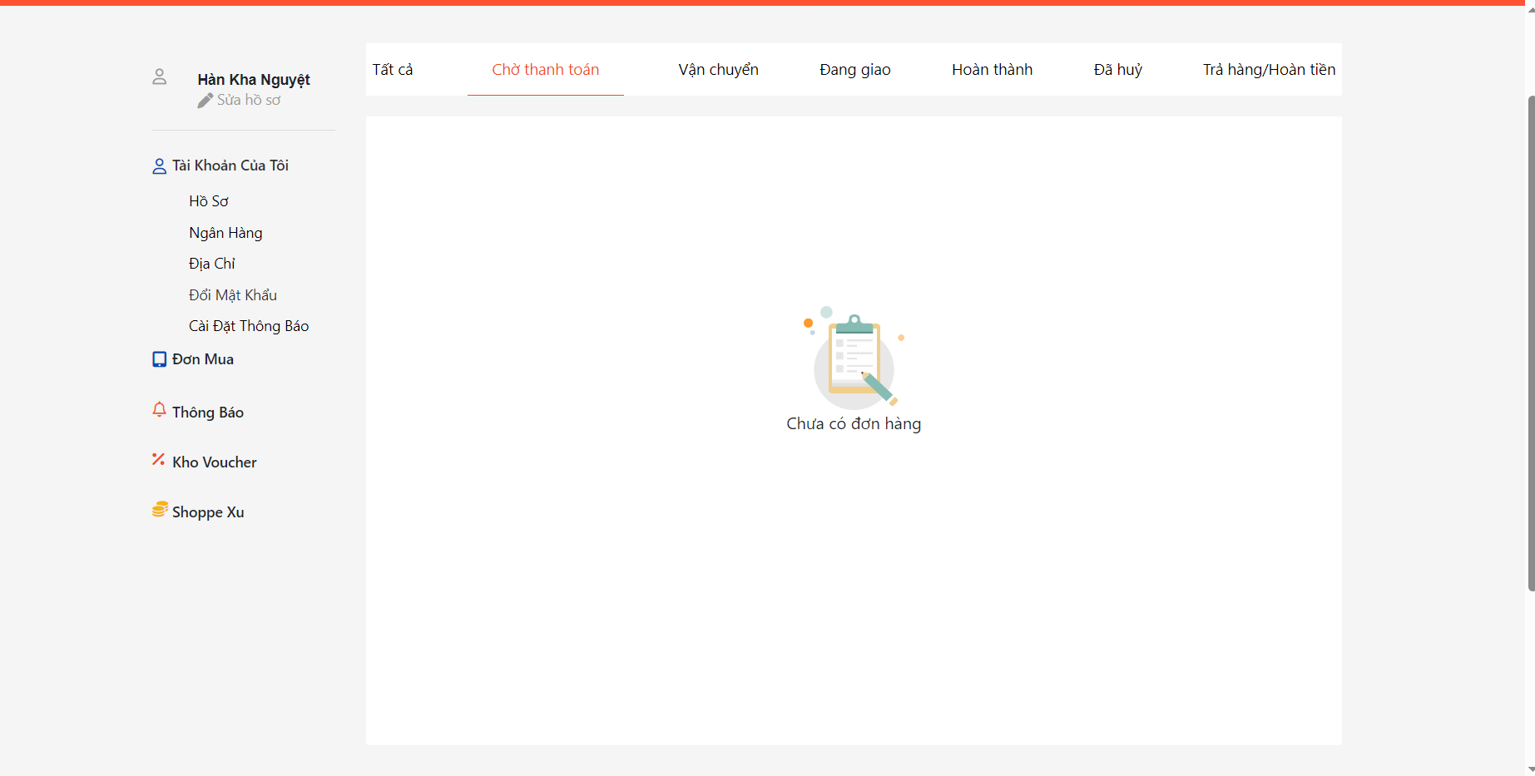

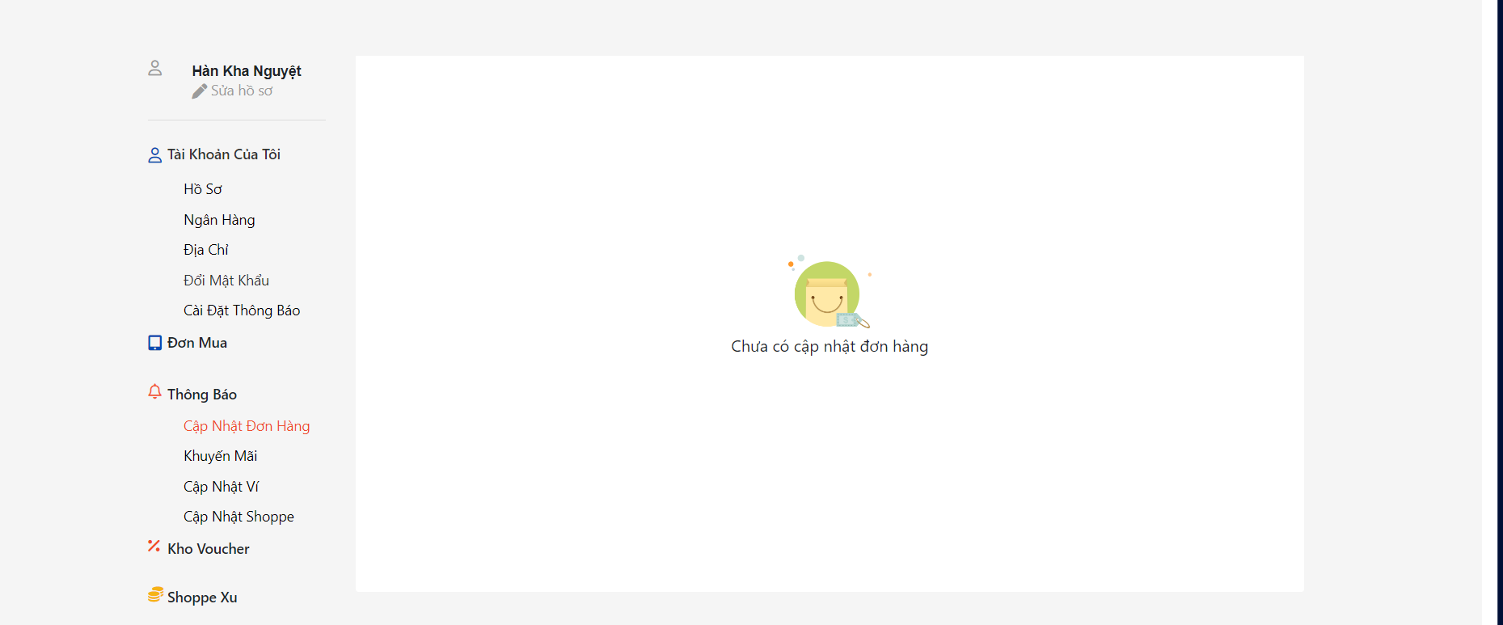

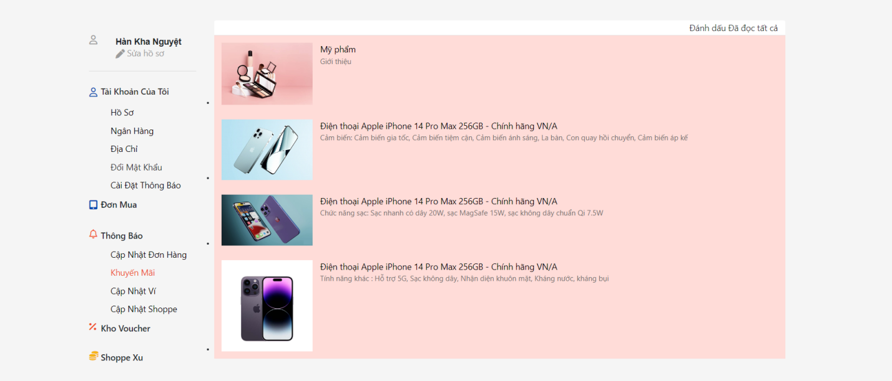

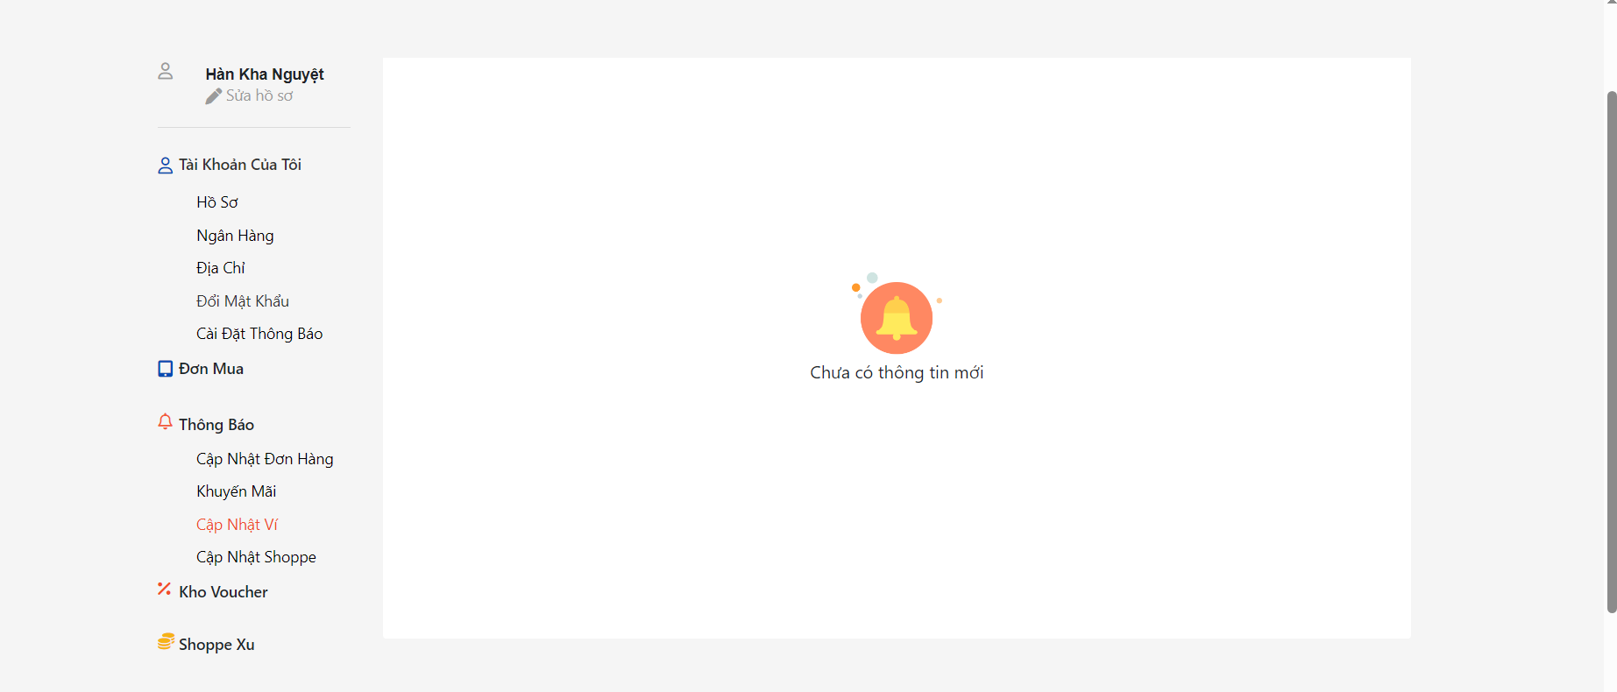

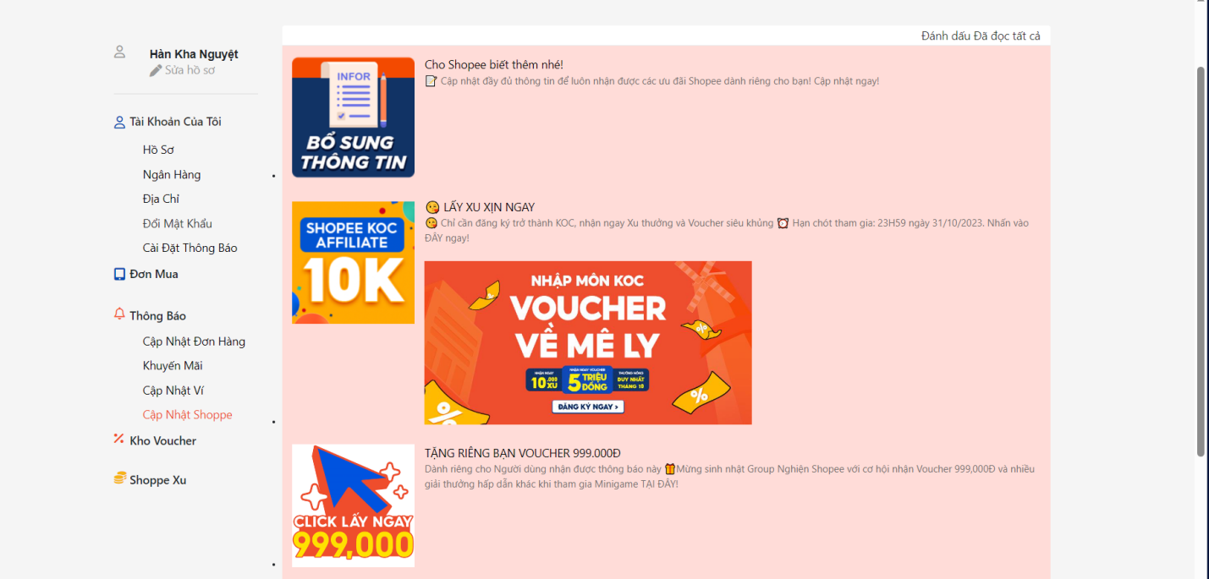

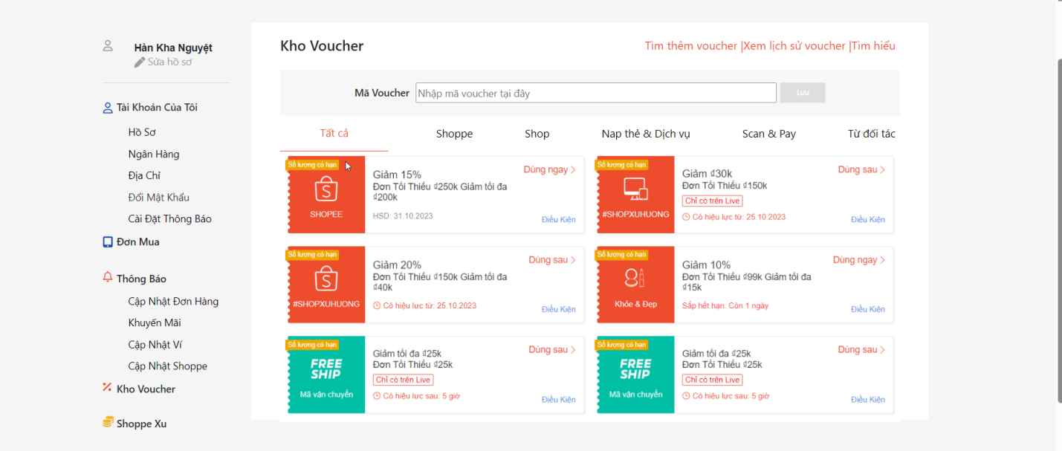

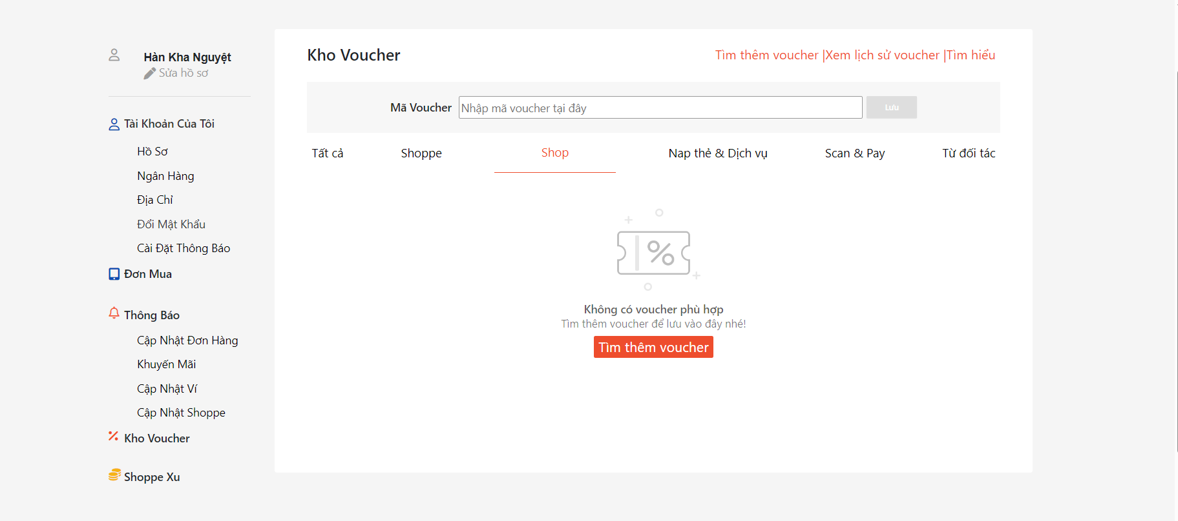

## 3.2. Đánh giá:

Ưu điểm :Chúng em đã làm được các phần cơ bản như trang chủ, giỏ hàng, và hồ sơ của người dùng. Giao diện ổn, đẹp mặt, không quá rối khi nhìn vào. Ngoài html và css thì có thêm 1 phần nhỏ JavaScript để có thêm một số tinh năng nhỏ. Giúp trang web không bị nhầm chán.

Hạn chế: Một số phần khác của trang chưa thể làm hết được. Một số chỗ nhìn hơi to, hơi mất cân đối. Chức năng của trăng chưa đầy đủ.

# CHƯƠNG 4. KẾT LUẬN

Trong suốt quá trình thiết kế giao diện trang web bán hàng online, chúng em đã đạt được nhiều kết quả quan trọng và học hỏi nhiều từ dự án này. Dưới đây là một số điểm chính mà chúng em muốn tổng kết:

1. Mục tiêu và mục đích dự án:

Chúng em đã đặt ra mục tiêu chính để thiết kế một giao diện trang web bán hàng online hấp dẫn, dễ sử dụng và hiệu quả về mặt chức năng. Chúng em muốn tạo ra một trải nghiệm mua sắm trực tuyến tốt cho người dùng và tạo điều kiện thuận lợi cho doanh nghiệp để thúc đẩy doanh số bán hàng.

2. Nghiên cứu và phân tích:

Chúng em đã tiến hành nghiên cứu thị trường và phân tích đối thủ để hiểu rõ nhu cầu của khách hàng và thiết kế giao diện dựa trên những thông tin thu thập được.

3. Thiết kế giao diện:

Chúng em đã sáng tạo và phát triển một giao diện trang web mà chúng em tin rằng đáp ứng được mục tiêu của dự án. Giao diện được thiết kế để đảm bảo tính thẩm mỹ, tính hiệu quả và tính thân thiện với người dùng.

4. Thử nghiệm và điều chỉnh:

Chúng em đã tiến hành kiểm tra và đánh giá giao diện trang web bằng cách thử nghiệm với người dùng thực tế và điều chỉnh dựa trên phản hồi của họ. Quá trình này đã giúp chúng em tối ưu hóa trang web để đảm bảo tính nhất quán và tính hoàn hảo.

5. Học hỏi và thách thức:

Trong quá trình thiết kế, chúng em đã gặp phải nhiều thách thức và học hỏi từ những sai lầm. Điều này đã giúp chúng em hiểu rõ hơn về quá trình phát triển trang web và cách cải thiện các khía cạnh khác nhau của dự án.

6. Kết luận:

Dự án thiết kế giao diện trang web bán hàng online đã đạt được mục tiêu chính của chúng em. Chúng em tự hào về kết quả và hiểu rõ rằng quá trình này là một bước quan trọng trong việc xây dựng một trang web thành công. Chúng em cũng biết rằng việc học hỏi và không ngừng phát triển là quan trọng để duy trì và cải thiện sản phẩm trong tương lai.

# THAM KHẢO

CÁC NGUỒN THAM KHẢO :

## <https://shopee.vn/>

1. <https://getbootstrap.com/>
2. <https://fontawesome.com/>